技术要点及产品介绍

技术

Metro DWDM

密集波分复用(DWDM)概览

本节提供DWDM技术、组件及应用的一个总体概览。它还介绍了Cisco ONS 15454如何实施DWDM解决方案。
DWDM是一种增加现有光纤基础设施承运容量的技术，消除了安装新光纤电缆的高额成本。服务供应商目前使用的大多数高速主干网都包括以每秒2.5 GB或10 Gbps运行的光纤链路。DWDM为利用现有安装光纤获得增加带宽提供一个可伸缩的解决方案。
DWDM以不同波长同时传输多个信号，允许用户就象使用多个光纤一样使用一个光纤。这种传输方式创造了被称为虚拟光纤的东西。传送的每一个信号可以采用不同的速率，但是能够使用相同的物理光纤电缆。

DWDM组件
基本DWDM系统包括下列组件：精确波长光纤发射器(激光)、光纤复用器和反复用器以及宽带光纤接收器。DWDM系统的可选组件包括光纤分插复用器(OADM)和光纤放大器。

1.光纤发射器和转发器
DWDM系统的光纤发射器为高分辨率精确窄带激光。这类激光器允许紧密的信道间隔，增加了可以用在1500 nm频带中的波长数量，同时最大限度地减少了信号减损(例如耗散)的影响。光纤发射器最大限度地减少了功率损耗，允许远程发射，并提供高度的信号完整性。这些激光器允许使用光纤放大器，提高了延长距离的信号强度，与采用电子放大器相反，消除了重新生成各个光纤信号的需求。大多数激光器系统的设计带有遵循ITU-T的波长频率，能够实现简化的互操作性和更加简单的组件选择。

发射器的一个主要组件是转发器，它通过光-电-光(OEO)转换将宽带光纤信号转换成特定的波长。转发器或波长转换器是DWDM系统的可选设备，提供光纤波长向精确窄带波长的转换。这种转换能使路由器、ATM交换机或其他没有配备精确窄带激光器的设备复用到单一光纤上。
2.光纤放大器
光纤放大器用于增强光纤信号，以便最大限度地减少源自通过光纤发送光脉冲的功率损耗和衰减的影响。光纤放大器技术是启动DWDM高速、高容量传输的关键。光纤放大器技术是长途DWDM系统商业成功的关键。但是，由于城市和地区网络中的距离较短，光纤放大器并非总是部署在这些网络中。
在光纤放大器出现之前，必须以电子方式重新生成每一个信号。当以电子方式重新生成一个光纤信号时，信号首先必须转换为电子信号、放大然后在被重新发射前转换回光信号。电子再生要求每一个光纤上的每一个波长拥有一个独立的再生器，而单个光纤放大器能够放大一个光纤上的所有波长。
最常见的光纤放大器是掺铒光纤放大器(EDFA)。传统EDFA在1530至1560 nm范围内运行。
3.光纤复用器和反复用器
光纤复用器将不同波长的发射信号复用到一个光纤中。光纤反复用器在接收端将结合信号分离成它们的组件波长。薄胶片介质过滤器和光栅就是复用器/反复用器类型的例子。DWDM复用器一般为被动设备，这意味着它们不需要电子输入。这些被动复用器就象高精度棱镜一样，分离DWDM信号的不同色彩。
4.光纤接收器
光纤接收器检测进入光波信号，并将它们转换成适当的信号，以供接收设备处理。光纤接收器通常为宽带设备，能够通过范围较宽的波长检测光。检测这种宽范围波长的能力允许单一接收器接收1300至1550 nm范围内的任何波长。
5.OADM
OADM可以部署在DWDM系统或网络中，增加信号复用的灵活性。OADM允许您从一个密集波分复用的光纤插入或截取信道。OADM被安装一个多波长光纤中，允许特定波长从光纤取出和插入，同时能使所有波长通过。作为增加OADM过滤器的结果，通过的波长将经历很小的信号衰减。

DWDM应用
DWDM比传统光纤系统提供许多好处。它通过创建将每一个光纤转换成多个光纤的虚拟光纤，最大限度地减少光纤使用。DWDM提供更大的可伸缩性，并延长了非再生距离限制。它还与位速率和协议不相关。所有这些好处转变成许多新应用。本部分将介绍一些可能的应用。
1.长途
DWDM技术非常适合使用点到点或环拓扑的长途承运商。拥有16个或更多传输通道(过去通常为一个)大大提高了承运商扩展容量的能力，同时留出备份带宽，而无需部署新光纤。
DWDM技术一直被长途承运商广泛使用，它允许利用现有的光纤基础设施来满足不断增加的带宽需求。专为长途网络设计的DWDM系统能够在单一光纤上提供超过32个波长。
2.自治愈环
自治愈环的开发取决于DWDM提供的大量容量。自治愈环一般安装在最尖端的电信网络中。通过使用DWDM，电信网络公司可以建设一个每秒40 GB的环，带有16个独立的全保护信号。所有这些都能够使用2个光纤完成。
DWDM技术不影响自治愈环技术的部署，而且对在OCN信号顶部运行的协议透明。DWDM系统提供多个波长，能够用于SONET/SDH系统的工作或保护通道。这些波长还可以用于未保护的光纤信号，例如许多路由器或ATM设备上的光纤信号。
3.网络扩展
对于建立或扩展其网络的公司来说，DWDM是为现有基础设施提供未来保护的一个经济途径。DWDM允许增量容量增加和简单地实施新设备。在工业基础迅速扩展的一些地区，DWDM是满足不断增加的需求的一种途径，无需铺设新光纤。

Cisco ONS 15454 DWDM解决方案
Cisco ONS 15454 DWDM解决方案采用18个不同的OC48 ITU DWDM卡。其中9个卡在蓝带中运行，间距200 GHz，另外9个在红带中运行，间距200 GHz。光纤拥有25 dB的链路预算。卡可以用于带有中跨距放大的长达200公里的长途非再生跨距，或没有放大的80公里。
ONS 15454 OC48 ELR ITU光纤补充了目前在平台上提供的OC48光纤卡。至于所有ONS 15454光纤卡，它们都可以进行配置，在环网络(UPSR或BLSR)、线性网络、点到点或ADM配置、网格、网络中或作为终端节点运行。根据用户的应用，ONS 15454系统可以结合配置ITU和非ITU卡。
搭配ONS 15454 ELR ITU光纤和双向DWDM复用器/反复用器能够在单一光纤上提供高达每秒45 GB的带宽。当可用光纤有限时，所生成的光纤带宽改进可利用已安装的光纤基础设施，减少了安装新光纤的需求。由于Cisco DWDM解决方案基于标准而且符合ITU，因此用户可以部署第三方制造商的产品来建立最适合其应用的多供应商网络。
运用DWDM和ITU激光器设计一个城域光纤链路与采用单一通道操作一样简单。由于ONS OC48 ELR ITU光纤是为单跨距、非放大链路设计的，因此该解决方案能够在大多数类型的光纤上运行。由于部署的DWDM系统的低光纤传输功率和宽频率间隔，光纤非线性影响(包括4波混合、受激布里渊散射、自相位调制、交叉相位调制和受激喇曼散射)不是问题。
DWDM的部署不限制支持的网络拓扑类型，无论是环、线性还是网状网络。此外，ONS 15454平台提供多服务(例如DS1、DS3和以太网)的能力不受影响。DWDM被动复用器/反复用器对穿过波长的数据透明，并被用于扩展现有光纤的容量。根据特定网络的要求，ONS 15454能够支持使用ITU及标准1310nm或1550nm波长的应用。

DPT

动态IP光纤传输技术(DPT)，即Dynamic Packet Transport，采用了一种全新的机制，在光纤上直接传输IP包，而其MAC层地址采用空间复用MAC地址。
空间复用协议(SRP)，即Spatial Reuse Protocol，是一种与媒体无关的 MAC层协议，可以用于各种物理层技术之上。典型的用法是由两根反向光纤组成SRP环，其中每一根光纤都可以用来传输数据和传输反方向的控制信号。其工作原理如下图所示。
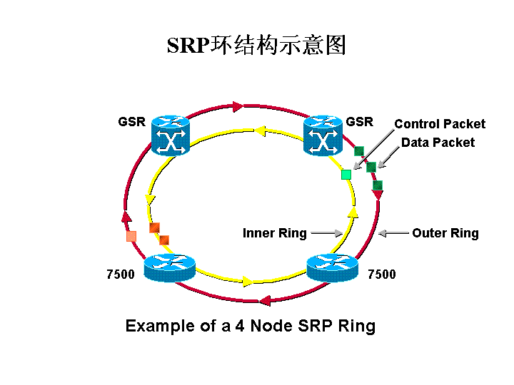
为了区分两个环，不妨将一个叫作内环，另一个叫作外环。SRP运行时，在一个方向发送数据(下行流)，而在反方向的另一根光纤上传输控制信号(上行流)。两根光纤互为控制，因此共有两个上行流和两个下行流。这样，SRP便能最大限度地利用光纤的传输带宽。同时，由于控制信号不受数据流干扰(例如排队、突发拥塞等)，能够快速传输，从而为带宽的进一步优化和网络的高速自愈提供了保障。
由于SRP的媒体无关特性，DPT技术可以透明地运行在现有的各种重要光纤基础设施上：
- 裸光纤
- 波分复用(WDM)
- SDH点对点或环
媒体的无关特性还能使DPT运行在上述介质的混合环境中，从而提供了一种向纯IP优化光纤网络平滑过渡的解决方案。
动态IP光纤传输技术DPT具有如下特点：
- 空间复用。一根光纤环可以分段传输数据，所以至少可以提供两倍的带宽提升因子。
- 双环结构。两根光纤同时传输数据，使带宽得到两倍的提高。
- 公平机制。所有节点对带宽具有同等的控制权，从而为带宽的统计复用提供了最佳的保障。
- 统计复用。网络带宽分段使用，且任意节点间富余的带宽可以被其他节点所使用，以成倍提高可用带宽。
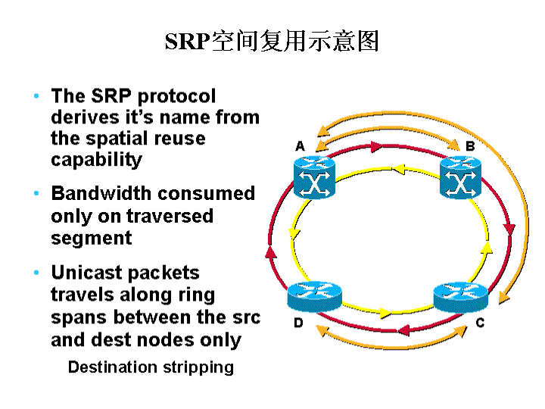
- 扩展性。一个环上的节点数可以最高至128，单端口速率可以最高至10Gbps，地理范围可以像SDH一样扩展到足够的程度。
- 可靠性。可以提供比SDH的自动保护交换(APS)更好的网络自愈功能。不仅可以在50ms内切换光纤，而且由于它是IP-Aware的，可以在50ms内恢复IP业务，不需要路由表的重新收敛。
- IP业务映射。可以直接映射和支持IP包的优先级，直接支持IP包的广播以及其他IP业务控制功能。
- 即插即用。简单的环形结构和自动发现机制使网络设备的配置变得十分简单。例如，在一个网状网中，增加一个节点需配置2N个端口，而在一个环形网中，增加一个节点最多只需要配置一对端口。
- 统一网管。从物理层到链路层到网络层全部三层的网络管理不再需要不同的网管系统。
- 高性能价格比。一个SRP环上的每个设备永远只需要一对SRP端口[而点对点网状网中，每节点需N* * (N-1)个端口]，从而使网络扩容时不再需要增加端口，大大降低了网络成本。同时，DPT的高可靠性还大大降低了运行维护成本，并提高了生产效率。
DPT技术与SDH技术相比，其优点主要在于可以动态使用带宽，使带宽的利用率得到大大的提高，并避免了点对点连接的限制，减少了端口数的需要。
DPT技术还与POS技术一样，避免了ATM技术的协议复杂性、信令系统和过高的信头开销，并且由于直接支持IP，无需IP包的拆分和重组，从而大大提高了交换机的处理能力，并降低了设备的价格。
对于新一代的网络营运商来说，动态IP光纤传输技术(DPT)是一种新纪元网络基础构架的极其重要的技术，DPT各种技术特性的设计都是为了营运商能够在保证高品质服务的前提下，进一步减少投资和营运成本，而提高生产效率。综合起来，DPT技术为网络营运商带来了如下一些利益。
1.有效投资。IP光纤环的组建，使营运商在投资结构上发生了根本性的变化，大大提高了投资效率。例如，营运商不再需要在昂贵的时分复用(TDM)设备(如SDH设备)上进行投资，却能获得同样的带宽；同时，又能采用空间复用和统计复用技术最有效地使用这些带宽而获得更高的效益。再如，从物理层到IP层的集成网络管理方式，不仅大大降低了营运成本，也大大提高了生产效率。
2.增强IP业务。DPT技术直接支持和增强各种IP业务，例如VoIP、VPN等业务，而且更加稳定可靠，为经营者带来更丰厚的增值服务利润。
3.网络的健壮性。由于提供了先期的性能监测、错误监测、错误定位、以及智能保护交换机制(IPS)，网络具备高级的自愈功能，使IP业务稳定可靠。可靠性是高速光纤网络的重要特性；这正如高速公路的修建，在减少交叉、减少红绿灯、平整路面以提高车速和扩展通车能力的同时，交通规则却更加严格：更远的安全车距、严禁行人穿越等，并增设应急车道提高可靠性。没有足够的可靠性保障，网络与公路一样不能“提速”；否则，会潜伏灾难性的后果。
4.充分的扩展性。作为通信新纪元的关键的IP优化光学技术，DPT以新的更稳定可靠的网络体系结构为网络提供了持续发展的道路。已经走过的技术路线表明，简化是核心，可靠则是关键。
动态IP光纤传输技术DPT为营运商带来的上述利益完全符合营运级IP骨干网络设计的总体要求和技术要求，是SCN交互有线服务网IP骨干网可以选择的最佳主干技术。
目前，AT&T、Spring-Net、MCI等著名电信营运商都在与 Cisco 合作， 采用这一最先进的IP光纤传输技术，建立其下一代的IP网络基础平台。
其他正在测试或已经采用DPT技术的客户包括：Qwest, 德国电信，英国电信(BT)，日本电信，@Home, MediaOne，美国在线 (AOL)和 UUNET等等。

LRE

LRE 产生的背景
LRE从根本上改变了服务行业宽带配置方面的经济收益模式。客人再也不会为带宽不足或服务不完善而烦恼。他们可以象在自己的办公室或家里一样进行工作和娱乐。酒店与度假区也不必再使用技术不够先进或成本效益不高的接入方案。利用LRE这种经济有效的宽带解决方案，服务领域的公司可以继续使用其现有的通信基础设施。在这一过程中，他们获得了一种出色的收入来源，从而提高了经济收益并为在新世纪的经济环境中进行有效的竞争奠定了基础。
当今用户需求包括：
- 高速网络接入 当今的用户希望在其他地方能够象在其办公室里那样高效地处理工作。因此，他们需要快速、安全、稳当地接入Internet以及他们的公司局域网（LAN）。
- 轻松接入 宽带接入必须是即插即用的。他们必须能够简单地联上手提电脑并立即获得高带宽接入。
拨号方案也不能给许多服务行业（如酒店）本身带来多大收益。例如，多数商旅人士是通过本地电话号码接入Internet，因此几乎不能为饭店带来任何经济收入。此外，拨号方案的带宽局限性限制了酒店所能够提供的服务。因此他们几乎没有机会为客户提供能带来高额利润的增值服务。总之，无论对酒店还是对客人来说，拨号连接都是一种非常不理想的方案。
高利润的新服务
长距离以太网支持高速宽带服务的能力大大改变了服务行业（包括许多生活及办公小区）的经济结构。LRE是一种极为强大且易于部署的解决方案，能够很好地满足用户及服务提供商的要求。CiscoLRE解决方案提供了：
- 全双工状态下每端口5到15Mbps的带宽 使服务提供商能够提供各种增值服务，包括快速通过Internet接入公司内部网、交互式游戏、视频点播（VoD）以及将来的合并式服务，如IP电话。
- 通过现有电话线执行全部功能 酒店及小区无需用更高级别的电缆进行重新布线，从而节省了大量时间与成本。
- 与旧式普通电话服务（POTS）及数字式电话并存 即使酒店及小区的每个房间只有一条电话线也能够安装LRE。
这些特性使酒店及小区能够更好地为客户服务并从新型服务中获取大量收入。LRE还为酒店，小区及其用户带来了其它一些利益，包括：
- 商业服务 如前所述，当前的拨号接入方案不能为用户提供高效工作所需的带宽。随着对远程接入依赖性的增强，情况会越变越糟。但LRE为酒店及小区房间提供了足够的带宽，因此用户可以从Internet或公司LAN快速下载最大、最复杂的多媒体文件。同样重要的是，LRE还允许通过虚拟专用网（VPN）进行安全的通信，这在当今的商业界是一项重要需求。
- 无线服务 当今的商旅人士经常在各个地方活动。因此他们在其房间和在房间之外都需要高带宽链接。LRE与无线移动接入技术的结合构成了一种强大的宽带解决方案。客人可以将其手提电脑带到饭店会议中心、会议厅、甚至咖啡厅，同时仍能够保持无缝的高速连接。利用这种功能，他们从酒店及小区的任何地方均可有效地进行工作。

- 渡假客人服务 宽带方案不仅为商旅人士带来了巨大利益，同时也满足了渡假人士的需求。LRE是一种面向高带宽娱乐服务的完美解决方案，如视频点播与网上游戏。这些多媒体服务是酒店和服务提供商的绝佳收入来源。
- 与酒店相关的特殊内容/服务 LRE可使酒店为客人提供当地内容，如当地广告、注册/登记入住等，从而获得额外收入。此外，LRE还有助于客人与酒店管理部门之间交涉的顺利进行。客人可在网上付费，也可与管理人员进行更好的沟通。
所有以上这些收费服务均为酒店带来了新的收入。
LRE的经济效益优势非常明显。借助这种强大的宽带技术，酒店与服务提供商可以提供大量新服务，包括Internet与公司接入以及新的娱乐与无线应用。每种服务都能使他们实现收入的大幅度提高，同时他们又能够充分利用其现有的电信基础设施。

长距离以太网特性
克服以太网的距离限制
提高 1/2/3 类线的带宽
设备易于使用和安装，并为将来的应用提供平台
保留主要的 QoS、安全性、管理特性
追求性能的同时，需降低成本
对称模式的 5, 10, 15 Mbps 带宽
直接映射全双工以太网
下一代的应用：视频会议，IP 娱乐
超长距离
使用1/2/3类布线，最长可达1.5公里
数据和电话可在同一根线上传输
需要 POTS Splitter
同时支持 ISDN/ADSL
基于强壮的 Catalyst 交换平台

LRE 组成部件

Catalyst 2900 Series LRE XL
基于业界领先的Catalyst 2900 XL 平台
2912 LRE XL
2924 LRE XL
基于 IOS管理
CLI
Switch Clustering
Cluster Management Suite
Embedded Web Tool
802.1Q VLANs
802.1p CoS
安全
Private VLAN Edge (unicasts to uplink port only)
Multicast control
TACACS+ (authentication)
24/12 LRE 端口 (RJ-21)
4 10/100 Ethernet Ports (RJ-45)
用于堆叠或连接路由器、服务器
1 Rack Unit High

Cisco 575 LRE CPE

将 LRE 转换至标准的 10/100 Ethernet
集成 POTS Splitter 用于连接电话机
2 RJ-11 接口用于上连和电话机连接
1 RJ-45 接口用于 10/100 Ethernet
使用 Cisco Web 界面远程管理

Cisco LRE 48 POTS Splitter

保证 LRE and POTS 在同一根线上共存
48 ports, 1 Rack Unit
Passive device
6 RJ-21 connectors
分别连接配线板，LRE 交换机和 PBX 系统

LRE 堆叠

第二层集中达到最低成本，第三层集中增加安全性和QoS
Cisco Switch Clustering 技术管理单独和堆叠的设备
通过一个 IP 地址管理所有交换机，即使其地理位置是分散的
通过交换机管理远程监测 CPE
提供 Catalyst 3500 XL, 2900 XL, 2900 LRE XL, 1900 交换机的堆叠视图和网络拓扑结构图
通过任何一台 PC 上的浏览器即可升级所有的交换机

Cisco Building Broadband Service Manager（BBSM）

Cisco提供了一种完整的软件平台，提供了业主或服务提供商为客户提供服务所需的一切功能。这些功能包括即插即用式接入、自配置、验证、分级服务水平以及综合计费。CiscoBBSM还允许服务提供商提供不同级别的带宽，以便推出不同价位的多样化服务
即插即用
定制的连接和 portal 屏幕
Walled-garden free access area
Free access to room service, advertisers, e-commerce
Branding and service marketing opportunity
多种服务级别
多种计费/付费选择
Credit card, access code, RADIUS, hotel PMS integration

MPLS/VPN

MPLS

一个新的网络标准。MPLS是由CISCO标记交换演变而来的IETF的标准协议，MPLS是一种标记转发的典范。标记表示路径和服务的属性，在入口的边缘、流入的数据包被处理做上标记，位于核心的设备仅仅读这些标记，赋于适当的服务，然后根据标记转发这些数据包，对这些数据包的分析、分类和过滤只在进入边缘设备时发生一次。经过出口的边缘设备时，标记被移去，数据包转发到最终目的地。

MPLS的术语

- 标记交换路由器(LSR)：核心设备，根据已计算好的交换表，交换被加上标记的数据包，这个设备可为交换机或路由器。

- 标签：是一个数据头，LSR用它来转发数据，头的格式是由网络性质决定的，在路由器网络，标签是一隔离的、32位的头，在ATM网络中，标签被放到虚拟路径标识符/虚拟信道标识符(VPI/VCI)的信元头，在网络核心，LSR只读标签，不读网络层的数据包头，MPLS具有扩展性的关键一点是标签仅局限于两个互相通讯的设备。

- 边缘标记交换路由器(边缘LSR)：边缘设备进行数据包初始的处理分类，加上第一个标签，这个设备可以是一台路由器，例如7500或一台具有路由功能的交换机。

- 标记交换路径(LSP)：点到点的路径是根据被分配的所有标签决定的。一个LSP可是动态的也可以是静态的，动态LSP是通过路由信息自动生成，静态LSP是被明确提供的。

- 标记虚电路(LVC)：LSP是在ATM的传输层实施的，是基于hop-by-hop的连接方式，与ATM虚电路(VC)不同，LVC不是点到点的实施，这样避免浪费大量带宽。

- 标记分发协议(LDP)：在LSR中进行标记的交流及信息的传递，它在边缘及核心设备分发标签，基于路由协议OSPF、IS-IS、RIP、EIGRP或BGP，建立标记交换路径。

MPLS的工作机制

最简单的方法是看一个数据怎样在具有MPLS功能的服务商网络中传递
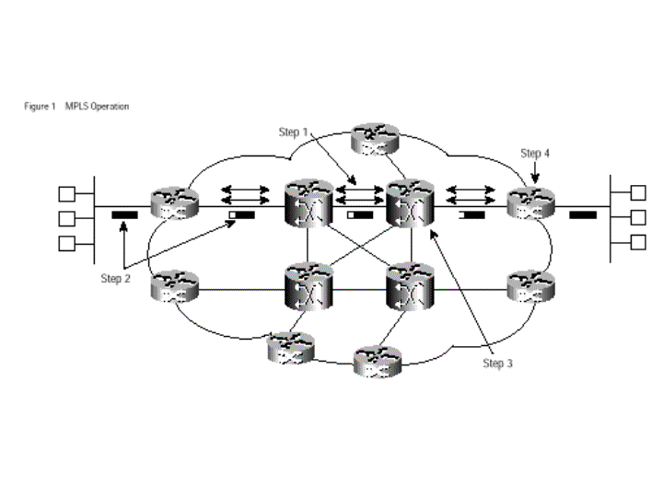

- 第一步：

网络可自动生成路由表，因为CISCO路由器或ATM交换机可参与内部网关协议如OSPF信息交换。LDP使用路由表中的信息去建立相邻设备的标记值，这个标记创建了LSP，预先设置了与最终目的地之间的对应关系，不象ATM永久虚电路，需要人工设置VPI/VCI，MPLS的标签是自动分配的。

- 第二步：
一个数据包进入边缘LSP时，它会被处理，决定需要哪种第三层的服务，例如QoS和带宽管理。基于路由和策略的需求，边缘LSR有选择地放入一个标签到数据包头中，然后转发。

- 第三步：
位于网络核心的LSR读每一个数据包的标记，并根据交换表替换一个新的，然后。这个动作将会在所有中心设备中重复。

- 第四步
在出口边缘的LSR，除去标记，读数据包头，将其转发到最终目的地。

对于新加的IP商业服务，MPLS最显著的益处在于能够分配标签，这有非常特殊的意义，不同的标签可以区分路由信息、应用类型和服务级别，在下面将会进行讨论。

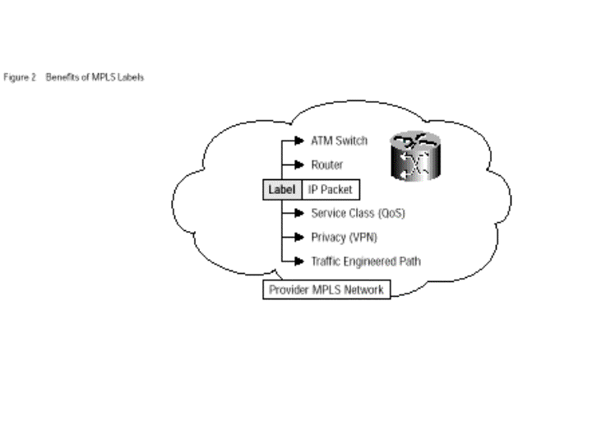
MPLS标签类似于中心设备中预先计算好的交换表，并含有第三层信息，允许每个交换机自动将每个数据包赋与正确的IP服务，表是预先计算的，因此没有必要在每一跳都重新处理数据包，这样不仅仅使数据流量分类成为可能，例如将best-effort数据流与基于重要任务的数据流分开，MPLS还可提供高扩展性。

MPLS减少了数据转发分析IP包头的时间，因为它使用了标记交换的机制，标签只受本地局限，因此，用尽标签的可能性几乎没有，这种特性是实施IP增值服务的基础，如QoS，VPNTracfficEngineering。让我们通过一个例子进一步了解数据包是怎样被转发的。

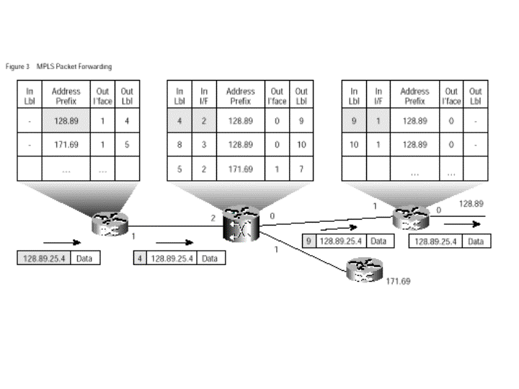
一个流入的数据包到达边缘LSR时，它将读包的目的地址的前辍，128.89，下一步，这个边缘LSR查看交换表中目的地址，加入对应的标签4，然后通过端口1发出。
在中心的LSR读到这个标记，然后在交换表中查找对应的标签，然后用标签9取代4，从端口0转发。
在出去的边缘LSR查看标签9，在此除去数据包的标签，从端口0出去。
注意在网络的核心，IP的转发信息只是用来建立标记交换表，并没有直接参与转发。

基于MPLS的服务质量（QoS）

不同的商业数据有不同的价值。不同的数据类型，例如图像，在网络中的成功传送需要特殊的要求。IP网络中的QoS赋予设备一种智能，使他们能够依据网络策略优先处理某些数据，QoS可以让网络管理者们控制网络带宽、延迟、抖动和数据丢失。QoS不是设备上的功能，也不仅是数据链接层的功能，QoS是一个端到端的系统体系，一个功能强大的QoS解决方案包括广泛的技术，并在整个网络中可提供良好的扩展性，和不依赖于任何介质的服务，并且具有系统功能监测能力。

建立一个有效的IPQoS计划的关键是扩展性，由于服务商网络的巨大数据流量，所以基于数据流的QoS并不实际。一种损失最小的提供高层的服务质量途径是实施服务分类(CoS)。CoS使服务商把数据分类到一个可管理的服务数量等级，在此，所有属于同一级的应用将受到同等对待。例如，一个服务商可以实行三种服务分类：高优先级、低延迟，重大任务得到保障的服务级，低优先best-effort级。每个服务级都被适当标价，用户可根据实际需求购买。例如，用户可能想买有保障和低延迟的服务来实施视频会议和SMTP和FTP。

网络中QoS的正确布署并发挥最大功效，是需要各部分协调工作的。由于QoS需要大量处理计算，CISCO会把这些工作分配到边缘与核心设备，他们可能是交换机或路由器，这种方法就好象一个低速高接触的边缘设备和高速、低接触的核心设备去优化网络效率和扩展性。边缘交换机和路由器做了大量处理工作，进行数据流的识别和基于用户策略的数据包的分类，边缘设备提供带宽管理，核心设备加速具有QoS数据包的转发。

利用CISCOIOS部件建立基于MPLS的端到端的QoS结构：
- IP优先级：使用IP包头的三位来标记数据包的级别(最多可获得8个级别)。这个操作是在边缘设备进行的，核心设备处得到加强，在IP+ATM网络中，不同的标签被用来表示不同的优先级。
- 承诺的接入速率(CAR)：两项功能－数据包分类和带宽管理。CAR分析数据包，并根据数据包的信息进行服务分类，由于这是在第三层做的，不同的属性如源地址、目的地址、协议类型可被用来分类数据包，CAR可为某种特定的数据流量做带宽分配。为了加强用户网络策略，管理者可设置多项三层的阈值，例如应用和协议。如果一个数据流超过所定阈值，不同的反应就会出现。例如丢掉多余的数据包或以低优先级处理。
- 加权随机早检测(WRED)：在拥塞发生前，进行检测，通过减小数据传送速度防止拥塞。WRED有选择的丢掉数据包，它会警告TCP发送者去减缓发送速度，权值会被分配给不同的服务类别，导致低优先级的数据会比高优先级的数据有明显的延迟。
- 基于分类的加权公平排队(CBWFQ)：提供在边缘和核心设备重新对数据包排序和控制延迟的能力。通过给不同的服务类别分配不同的权值，交换机可以对每一个服务门类进行缓存和带宽管理。这个机制限制了对时间敏感的数据流如语音和图像的时延。

MPLS：实施了IP和ATM的QoS和第三层的Traffic Engineering。

MPLS可以使QoS应用于庞大的路由和交换的网络中，因为服务商可以指定不同的标签具有特定的含义，如表示服务类别。传统的ATM和FR网络所实施的服务分类是基于点到点的虚电路，但对于IP网络而言扩展性不好。把数据流在边缘设备进行分类，使得服务商能够管理和控制整个网络的服务分类。
如果服务提供商是根据服务级别来管理网络，而不是基于点到点的连接，他们可提高有效性并保持功能性。与基于每个电路的管理相比，基于MPLS的CoS有效性更高，复杂性更小。

利用MPLS来建立CoS可减少对每条电路的配置。整个网络更易于应用和控制。在MPLS流中有两个地方可以标识服务级别。第一处是IP优先级，可以提供8个服务级别。这个标识被复制到MPLS数据头的CoS字段，它将在路由核心得到应用。另外，MPLS可以使用不同的标签来指定服务级别，这样交换机可自动了解哪种信息流需要分配到优先级队列。这种机制被用于IP+ATM的网络中，但也可用于路由器网络。到目前为止，MPLS支持多达8个服务级别，与IP优先级数量相同。既然有更多的标签可以使用，将来MPLS会有更多的服务级别。使用标签，服务级别的数量实际上不受限制。

CISCOIOS软件为服务提供商在IP+ATM网络中使用IPQoS提供了很多选择，在这里，我们提出两个具有代表性的模型。第一个使用了ATM论坛的可用比特率(ABR)，第二个是使用多标签虚电路。

用于IP QoS的ATM ABR

ABR为相邻的交换机提供明确的反馈，所以他能够调整传输速率来阻止在ATM核心的信元丢失，这样拥塞将被推至网络的边缘。在LSR边缘的出口，WRED可根据IP服务级别来决定队列。当队列建好后，WRED丢弃服务级别低的数据包，这使得TCP发送者减少传送速率来避免拥塞。在边缘的数据包以先进先出的(FIFO)的方式排队，对每个目的地使用一个单独的标签。数据包一旦进入ATM接口队列，ABR可保证数据到达目的地，结果是，基于应用级服务级别的策略可保证传输数据，请注意，这种模式可保证传输，但不保证延迟。

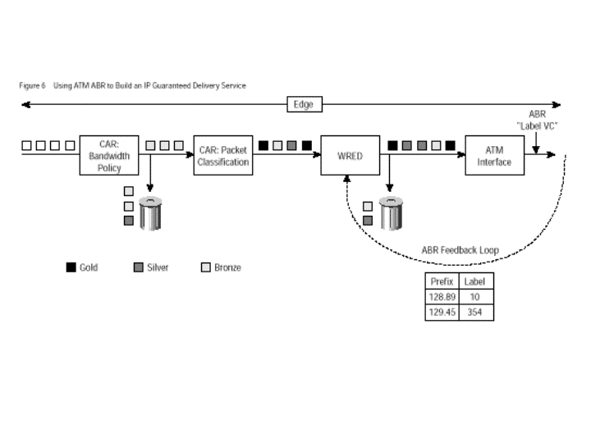

用于IP QoS服务的多个LVC

这种模式更为复杂，因为它以最高级别保证传输和延迟。

数据包分类、带宽管理和加权RED是以ABR模式进行应用的。在多LVC模式中，针对每个目的地会使用一个不同的标签来指定一个服务级别。使用这个标签，核心LSR应用CBWFQ来分配特定的带宽，并将每种服务级别放入缓存 。信元是根据级别来排队的，并以此来保证延迟。在一个CISCO IP+ATM LSR，对于不同的级别，可有32个分开的队列。

分配给每个服务级别的权值是相对的，而不是绝对的。交换机能够将一种服务中未用的带宽分配给另一种服务，这将有利于带宽的利用。CBWFQ解决方案可确保只要存在未用的带宽，用户数据包即可传送，可是普通的ATMVC在拥塞时，即使在其它VC存在可用的带宽，也要丢弃数据。

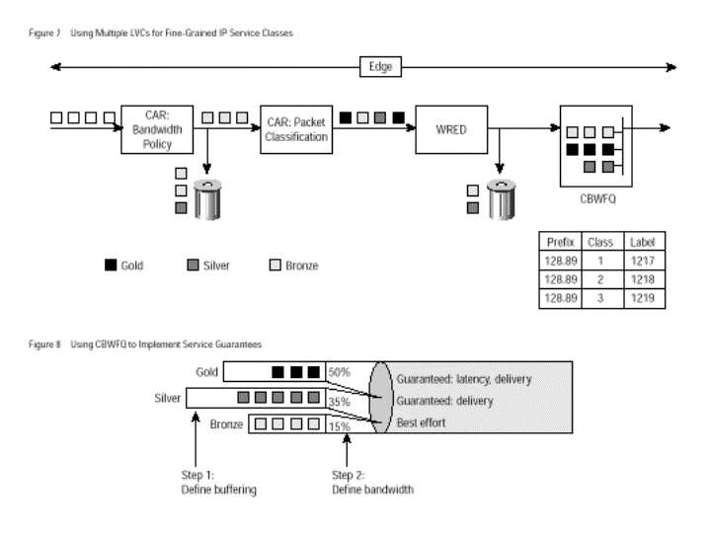

MPLS的数据传输流量管理

MPLS实现了一种完美的Traffic Engineering机制。Traffic Engineering能够控制一个网络中的路由，减少拥塞并提高有效性。IP网络中有多条路径可到达目的地，仅仅依赖路由协议如OSPF，某些路径会发生拥塞，而同时某些路径没有得到充分利用。MPLS可以使管理者明确地配置静态的LSP，在特定的路径上传送数据，将来MPLS将自动建立明确路径来对流量进行均衡传送。

基于MPLS的IP虚拟专用网

VPN在21世纪将会被服务提供商广泛应用。服务提供商受到挑战：他们的用户要求建立网络，可以将专用intranet扩展到分支办公室。这些基于IP的应用要求保密性、QoS和点到点的连接性。用户要求易于使用的服务与局域intranet无缝结合。服务提供商提供的VPN服务必须具有高扩展性、性价比高、满足用户广泛的需求，他们必须提供低耗费的、可管理的服务来吸引新的市场，为增值服务奠定基础。

帧中继和提供多服务的ATM可提供保密性和CoS，而IP可以带来端到端的连接性。用于CiscoATM交换机中的MPLS，使得网络供应商能为运作于ATM结构上的IP服务带来好处。服务供应商能够利用MPLS来建立一套完全崭新的级别。基于MPLS的IPVPN是面向非连接的IP网络，同样可以象帧中继和提供IP服务级别一样具有保密性。因为基于MPLS的VPN使运行更为有效，提供商能够为用户提供低耗费、可管理的IP服务。
IP VPN具有丰富的特性可以应用，服务提供商需要一些特性来区分不同类型的IP应用，用以提供保密性和IP QoS，与overlay IP隧道、帧中继或ATM相比，更为简单。
Overlay VPN要求在帧中继、ATM或IP网络上建立隧道或加密，这种方案是建立在点到点连接的基础上的，需要对每条隧道或VC进行单独的配置，而且，既然数据是放在隧道中传送，电路不了解自己传送的是哪种类型的数据。这种解决方案是以连接为中心的，而用户需要购买的是一个网络。
VPN网络必须能够通过应用类型得知数据类型，如语音、重要的应用或电子邮件。网络可以很容易地根据VPN区分数据类型，而不用配置复杂的、点到点的连接。进一步来说，网络需要具有通晓VPN的能力，使得服务提供商能够很容易地将用户和服务分组，提供用户所需的服务。这是VPN具备的最基本功能。MPLS是一项将VPN通晓性带入交换式或路由式网络的技术，它使得服务提供商能够迅速、有效地在同一个网络结构中建立各种大小的VPN。
与overlay VPN相比，基于MPLS的网络能够将数据流分开，无需建立隧道或加密即可提供保密性，基于MPLS的网络以网络到网络的方式提供保密性，如同帧中继以连接到连接的方式提供保密性。基于MPLS的网络为用户提供服务，而帧中继VPN提供数据的传输，这将支持服务提供商实现从面向传输的模式到面向服务的模的转变。
在基于MPLS的VPN中，服务提供商为每个VPN分配了一个标识符，称作路由标识符(RD)，这个标识符在服务提供商的网络中是独一无二的。转发表中包括一个独一无二的地址，叫作VPN-IP地址，是由RD和用户的IP地址连接形成。VPN-IP地址在网络中是独一无二的，地址表存储在转发表中。
BGP是一个路由信息分布协议，它利用多协议扩展和共有属性来定义VPN的连接性。在基于MPLS的VPN中，BGP只对同一个VPN的成员发布信息，通过流量分离来提供基本的安全性。因为数据是通过使用LSPs来转发的，LSP定义一条特定的路径，不可以被改变，这样对安全性也有保证。这种基于标签的模式可与帧中继和ATM一样提供保密性。服务提供商，而不是用户，应用VPN时将一个特定的VPN与接口联系起来，数据包的转发是由用于入口的标签决定的。既然不可能spoof端口，MPLS VPN就不易受到spoof的攻击。
VPN转发表中包括与VPN-IP地址相对应的标签。通过这个标签将数据传送到相应地点(见图9)。既然标签代替了IP地址，用户可以保持他们的专用地址结构，无需进行网络地址翻译(NAT)来传送数据。根据数据入口，交换机选择一特定的转发表，该表中只包括在VPN中有效的目的地址。为了创建extranet，服务提供商在VPN之间要明确配置可达性。
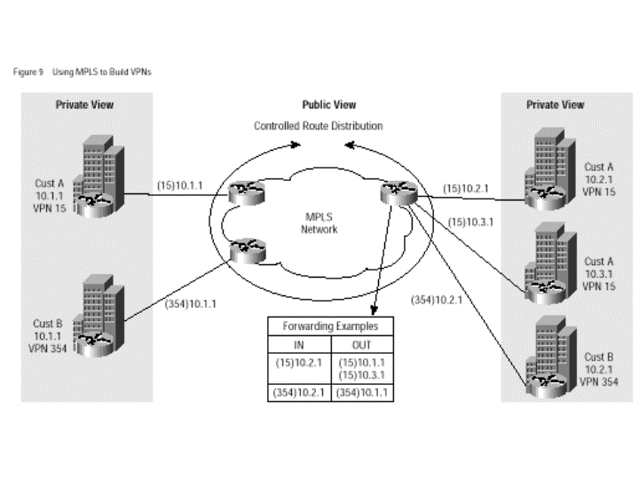
这种解决方案的优势在于服务提供商可以通过相同的网络结构来支持许多种VPN，并不需要为每一个用户建立单独的网络。而且，这种方案将IPVPN的能力内置于网络本身，所以，服务提供商可以为所有租用者配置一个网络来提供专用的IP网服务，如intranet和extranet，而无需复杂的管理，隧道或VC mesh。QoS可为每个VPN提供特有的业务政策，QoS服务可与基于MPLS的VPN无缝结合，因为两者都是基于标记的技术。
基于MPLS的IP VPN网络可以很容易地与基于IP的用户网络结合起来。租用者可与供应商提供的服务无缝结合，不必改变intranet应用，因为这些网络具有应用通晓性、保密性和QoS内置于网络中。用户能够使用他们专有的IP地址而无需NAT(网络地址翻译)。
这同一种网络结构目前可支持许多种VPN，可减轻为每一个新网络实施工程的负担。这种方案易于进行VPN的添加、移动和改变。如果某个公司需要在自己的VPN中增加一站点，服务提供商只需告诉客户端设备的路由器如何与网络连接，并配置LSR来识别来自于CPE的VPN成员。BGP会自动更新VPN成员。与增加一台设备需要大量操作的overlay VPN相比，这种方案要简单、迅速和便宜的多。在一个overlay VPN中增加一台新设备要涉及到更新流量matrix，从新站点建立VC到所有现存的站点，更新每个站点的OSPF设计，针对新的拓扑结构图重新配置每台CPE设备。
基于MPLS的IP VPN：传送增值服务的基础
基于MPLS的IP VPN网络是下一代增值IP服务的基础，如多媒体/组播应用，VoIP，和intranet content hosting，这些服务都需要特殊的服务质量和保密性。既然QoS和保密性已内置于网络中，对于每种服务我们就无需单独实施工程。可从某个角度看，我们可设计多个VPN，每个VPN具有不同的服务 。这种灵活的方案可以以更低的耗费提供更快更新的服务。这种将用户分为组提供特定服务的能力，对于提供增值服务至关重要。
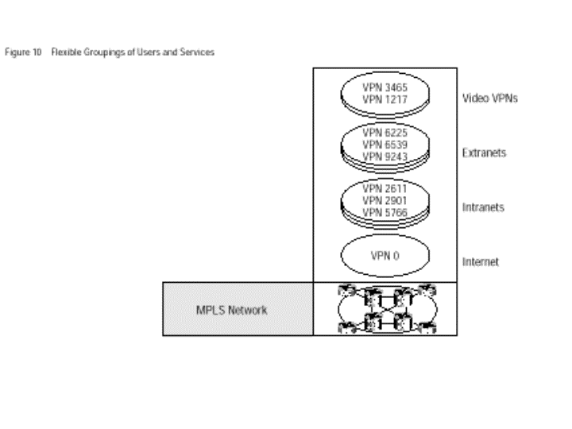
这种低耗费、具有管理性的应用吸引了更多的用户
构建一个网络并对它多次销售，服务提供商可为更多的用户提供经济、可扩展的专用IP服务，增加市场份额和利润。在过去，由于对花费的限制以及缺少内部的专用技术，小型企业无法利用广域网(WAN)的优势。而且，由于网络服务是基于第二层的结构，这种管理的复杂性不能为用户提供好的解决方案。基于MPLS的IPVPN网络降低了运行耗费，使得服务提供商以可担负的价格，为小型企业提供可被管理的服务。缺少网络和路由专门技术的用户可以选择被管理的IP服务，将plug-and-play的简易性用于intranet和extranet。大型企业发现内部技术人员不能满足服务需要，将网络资源交给服务提供商进行管理已成为一种具有吸引力的选择。

结论

MPLS是基于Cisco标记交换技术的，它将为传送增值的IP服务奠定基础。MPLS这种基于标签的传送机制不仅简化了在一个复杂网络中IP数据的路由，而且提供了颇具扩展性的IP增值业务。只有Cisco的MPLS，可与CISCOIOS软件、以及成为公开标准的VSI结合在一起，作为实现商业IP服务的基础。服务提供商现在可解决三个最具挑战性的IP服务。
应用面向非连接的IPVPN，与帧中继具有相同的保密性，无需隧道技术或加密。
在一个IPVPN里支持多级别服务，为每个用户提供专用的业务策略。
通过减少花费来提高市场份额，通过可管理的IP服务来赢得那些需要低耗费、简单的intranet和extranet的用户。

QOS,Traffic Engineering

QoS介绍
Internet/Intranet的快速增长及多服务多种用户类型的出现对当今的网络提出了新的要求。城域网的主干层、汇聚层和接入层会应用各种各样的网络产品，通常来讲，网络的上行带宽是从小到大，由接入层的通常不大于10Mbps的上行链路，到汇聚层OC-3/OC-12/OC-48、FE/GE上行链路，再到主干网络之间OC-48/OC-192、GE/GEC的链路。出于对网络数据传输流量模型的考虑，以及组网的经济性和相关性能/价格比方面的考虑，通常我们在设计城域网络时，不会在每一层的设计中，都会根据其下一层到本层所有的上行链路，按其所需的带宽总量来设计本层与上一层的上行链路带宽，比如某个汇聚层网络设备，它可能下接15个100M的接入层交换机，但只提供1条1000M的主干上行链路，这就可能导致在某些情况下，多到一的网络流量分布使其交换端口的Buffer易于填满，并由此带来包的丢失。
因此，我们需要一种方法，以保证当网络传输发生或即将发生拥塞时，可以根据不同的应用数据，对其进行不同优先级别的传输处理，也即保证关键业务流量的优先传递，这就是QoS服务质量保证的由来。
不同类型的应用数据，对网络传输有着不同的要求。IP网络中的QoS赋予网络传输设备一种智能，使他们能够在网络带宽紧张时，依据策略优先处理某些数据，QoS可以让网络管理者们控制网络带宽、延迟、抖动和数据包的丢弃。QoS不只是网络设备上的功能，也不仅是数据链接层的功能，QoS是一个端到端的系统体系。一个功能强大的QoS解决方案包括广泛的技术，并要求在整个网络范围提供良好的扩展性，和不依赖于任何介质的服务，并且具有系统监测和配置能力。
由于QoS需要大量的处理计算所以我们把这些工作分配到网络边缘与核心设备，他们可能是交换机或路由器，边缘设备进行数据流的识别和基于用户策略的数据包的分类、提供带宽管理，核心设备加速QoS数据包的转发。

Cisco对于QoS的支持体现在两个方面：
- Cisco IOS QoS的支持；
- Cisco 各种网络设备对QoS的支持;

下面我们分别介绍Cisco IOS建立端到端的QoS结构：包括IP优先、CAR、WRED、CBWFQ、MPLS等等技术
  - IP优先级：使用IP包头的三位来标记数据包的级别(最多可获得8个级别)。这个操作是在边缘设备进行的，核心设备处得到加强，在网络中，不同的标签被用来表示不同的优先级。
  - 承诺的接入速率(CAR)：两项功能：数据包分类和带宽管理。CAR分析数据包，并根据数据包的信息进行服务分类，由于这是在第三层做的，不同的属性如源地址、目的地址、协议类型可被用来分类数据包，CAR可为某种特定的数据流量做带宽分配。为了加强用户网络策略，管理者可置置多项三层的阈值，例如应用和协议。如果一个数据流超过所定阈值，不同的反应就会出现。例如丢掉多余的数据包或以低优先级处理。
  - 加权随机早检测(WRED)：在拥塞发生前，进行检测，通过减小数据传送速度防止拥塞。WRED有选择的丢掉数据包，它会警告TCP发送者去减缓发送速度，权值会被分配给不同的服务类别，导致低优先级的数据会比高优先级的数据有明显的延迟。
  - 基于分类的加权公平排队(CBWFQ)：提供在边缘和核心设备重新对数据包排序和控制延迟的能力。通过给不同的服务类别分配不同的权值，交换机可以对每一个服务门类进行缓存和带宽管理。这个机制限制了对时间敏感的数据流如语音和图像的时延。
  - MPLS：MPLS对IPQoS的保证是通过IP precednace 和采用不同 QoS 不同标识 (Lable) 的方式来实现的。根据不同IP用户对QoS要求的不同，我们可以给予不同的用户不同的IP Precedance。在ATM MPLS网络中将IP precednace映射到不同的标识上，交换机对不同的标识进行不同的处理。对不同的QoS的业务，交换机将保证其所需的带宽。MPLS可以使QoS应用于庞大的路由和交换的网络中，因为服务商可以指定不同的标签具有特定的含义，如表示服务类别。传统的ATM和FR网络所实施的服务分类是基于点到点的虚电路，但对于IP网络而言扩展性不好。把数据流在边缘设备进行分类，使得服务商能够管理和控制整个网络的服务分类。
如果服务提供商是根据服务级别来管理网络，而不是基于点到点的连接，他们可提高有效性并保持功能性。与基于每个电路的管理相比，基于MPLS的CoS有效性更高，复杂性更小。利用MPLS来建立CoS可减少对每条电路的配置。整个网络更易于应用和控制。在MPLS流中有两个地方可以标识服务级别。第一处是IP优先级，可以提供8个服务级别。这个标识被复制到MPLS数据头的CoS字段，它将在路由核心得到应用。另外，MPLS可以使用不同的标签来指定服务级别，这样交换机可自动了解哪种信息流需要分配到优先级队列。到目前为止，MPLS支持多达8个服务级别，与IP优先级数量相同。既然有更多的标签可以使用，将来MPLS会有更多的服务级别。使用标签，服务级别的数量实际上不受限制。

MPLS TE（Traffic Engineering）流量工程技术介绍：
MPLS实现了一种完美的Traffic engineering机制。Traffic engineering能够控制一个网络中的路由，减少拥塞并提高有效性。IP网络中有多条路径可到达目的地，仅仅依赖路由协议如OSPF，某些路径会发生拥塞，而同时某些路径没有得到充分利用。MPLS可以使管理者明确地配置静态的LSP，在特定的路径上传送数据，将来MPLS将自动立明确路径来对流量进行均衡传送。
对于网络中的MPLS业务流量，在选择路由时，采用传统的域内路由协议 IGP (OSPF/ISIS/IGRP等 )，无论采用那一种协议，都会以不同的Metrics算出该算法认为的最佳路径。而通常这一路径并不是唯一的路径，并且可能会造成某些中继上业务流量很大，另一些中继上业务流量不足，形成网络业务流量的不平衡，容易造成拥塞。MPLS流量工程的工作机制如下：

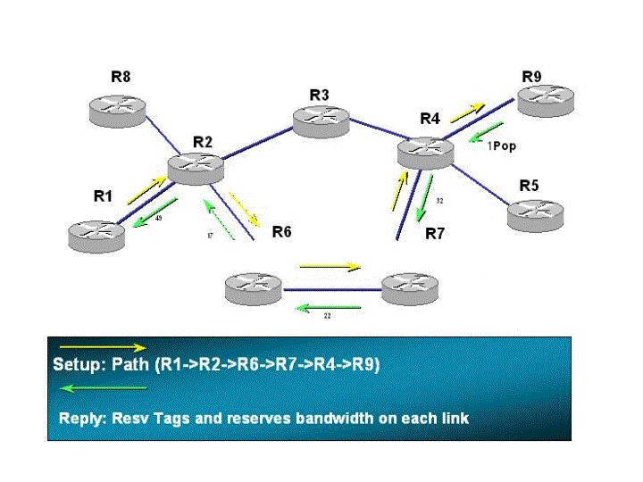
从R1到R9的路径，按照传统的OSPF运算，应采用路径：R1-R2-R3-R4-R9，由R1到R9之间的业务流量很大，所有的业务量都走R1-R2-R3-R4-R9的路径会造成网络负载的不平衡，引起拥塞。采用MPLS流量工程机制经中继有效剩余带宽的计算，路径选择政策的制定，优先级制定以及路径恢复算法等，为用户数据计算出另外的路径：R1-R2-R6-R7-R4-R9。MPLS流量工程采用RSVP以及LDP共同工作，MPLS流量工程的应用提高网络中继带宽的利用率，同时也避免了拥塞发生可能性。
由于流量工程对传送链路的部分或全部带宽为某些业务或网络应用预留了部分带宽，因而在做网络规划和开放业务时，应保证TE隧道的不中断性，尤其是采用备份工作方式时，必须能够保证在主链路中断后，备份链路有足够的带宽资源可供建立备份通道，或该备份通道的建立有足够高等优先级，能够保证备份链路的成功建立。因而在流量工程的具体实施时，必须根据业务应用的开展状况，做合理的资源规划与分 配。照目前的网络配置，所建议采用的设备支持流量工程技术。
MPLS流量工程的方式具有 FRR (Fast ReRoute) 自愈保护方式：保护链路收敛时间小于30ms，可在链路出现故障的情况下实现对IP流量的保护，使上层IP服务业务不受影响。
Routing with Resource Reservation (RRR) 是在MPLS体系中非常强大的流量工程协议（Traffic Engineering），它是MPLS的一个重要组成部分，定义在IETF的MPLS标准草案draft-ietf-mpls-traffic-eng-00.txt/draft-ietf-mpls-rsvp-lsp-tunnel-02.txt 内。
除了最基本的用户流量控制和定义，RRR能够大大降低服务提供商网络的带宽控制投资，并提高网络的效率，而且可以实现另外的网络自愈功能，既在IP网络中提供类似SDH APS 快速自愈功能。应用RRR，服务提供商可以在网络中选择保护那些关键性业务，以及那些要求零数据包丢失的数据流。
RRR的质量保障协议是根据显式路由的流量中继来实现的，流量中继（Traffic Trunk）是由一系列相同服务等级的微流组成的共同数据选路（LSP-Label Switching Path），在标准的定义里，公共选路（Common Path）并不代表一个端到端路径，而仅仅是端到端路仅的一部分，但是一旦用户数据流占据了一个公共选路，在选路的每个节点上已经得到了预先分配的流量带宽，这就是RRR的服务质量保证的基本概念。在MPLS网络核心，RRR为每个流量中继建立带带宽预留的显式路径，它把信令交互所得到的网络拓扑、资源容量、选路规则、物理资源等关联信息加入到流量中继的约束规则中来，在这中方式下，数据包不再是仅仅按照传统的目的路由，分段接续的方法尽力传送数据，
而是根据网络资源、业务规则来占用系统带宽，实现传统IP 路由所不能达到的服务质量保证。
现有的Cisco IOS MPLS TE 的功能
Cisco的大部分路由产品和ATM交换产品，不论是高档的GSR12000，还是Cisco7500/7200/4500/3600等都具有MPLS TE的功能。对IOS 版本要求是12.0(S)。

现有的Cisco IOS IP QoS的功能
Cisco的全系列路由产品，不论是高档的GSR12000，还是Cisco7500/4500/3600/2500等都具有IP QoS的功能。功能包括路由策略、RSVP（资源预留协议），WRED、WFQ，Custom Queue, Priority Queue, Traffic Shaping（流量整型）加上RTP的头压缩提高多服务的性能。

Cisco 交换机对QoS的支持
在用户接入方面，如果能够提供更加精细化的带宽控制，将使网络可提供的业务类型更加丰富。要实现这一点网络设备-以太网交换机需具备对第二及第三层优先级做识别及对应处理的能力，以下先简要说明优先级标识在第二及第三层包格式中的位置。
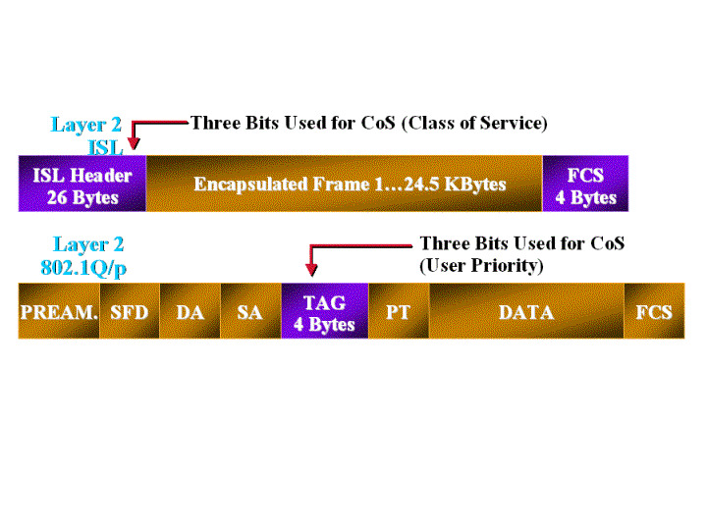
Layer2 Class Of Service — 802.1q/ISL包头其中３位（拷贝自IP Precedence）对第二层数据流做优先级标识。
在第三层分别有两种方式对数据流做优先级标识：
Layer3 IP Precedence —由IPV4 规范定义，将 Type of Service (ToS) 的头三位定义为IP优先级，0表示低优先级，7表示高优先级。
Layer3 Differentiated Services CodePoint (DSCP)—IETF定义规范，将ToS的头六位定义为DSCP，范围可以从0到63。
RFC2474所定义的IP ToS包结构如下图所示，其中５-７为IP Precedence，2-7为DSCP值，最后两位为保留位，主要用于拥塞预警机制
需要注意的是IP Precedence值为5不等同与DSCP值为5，同样也不等同与ToS值为５。而应以如下方式转换：
IP Precedence 5=DSCP of 40=ToS of 160
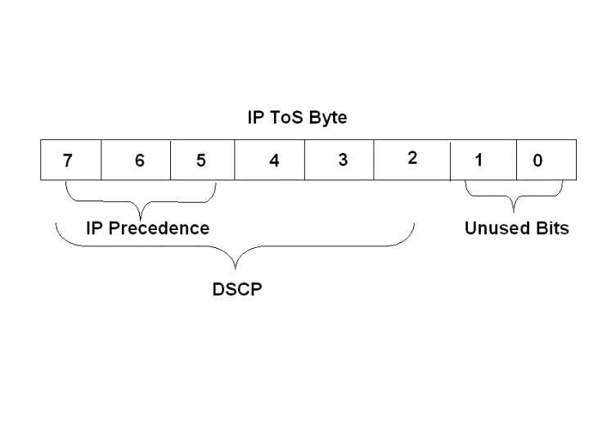
高级的网络设备不但可以针对IP优先级位做对应处理，还应可以针对应用（第四层PORT）及其他第三层协议—IPX、APPLETAKLE、BANYEN、及ETHERNETTYPE等做对应优先处理。
优先级的处理要求很多的系统资源，若仅靠主处理器来完成，将对交换机的性能带来很大的负面影响，因此高档交换机都有专门的ASIC来处理QOS。
下图是举例在CiscoCatalyst6x00交换机上实施QoS的流程图。
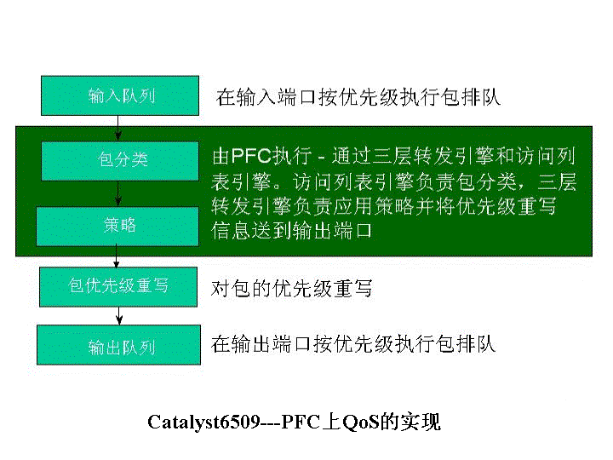
从图中可以看到，在PFC上主要做两件事：分类和策略。分类主要通过端口的信任关系和包中的COS、IPPrecedence和DSCP值之间的映射关系，并在接收和发送队列中设置不同的门限值，来为关键业务提供高优先级的处理和转发。策略则主要完成对带宽的限制。
PFC对带宽的管理可以做到基于单个端口或某个VLAN的从第二层到第四层的限制；其中第二层可以规定源和目的MAC地址，第三层可以规定源和目的IP地址，第四层则可以规定应用端口号。在限制带宽时，可以对用户的平均使用带宽和允许的最大突发的量作出精细化的规定：平均使用带宽可以从32K一直到8G（以32K的倍数增长），最大突发量可以从1K到32M。在超过限制后，可以将包丢弃或将其DSCP值变低，作低优先级的处理。
在具体实施时，需要先配置一个用户定制的Policing，该Policing应该包括以下三个参数：平均速率、最大突发量和超过限制时所进行的处理。为提供更灵活的带宽限制，Policing又分为两种：Microflow和Aggregate。MicroflowPolicing可以提供对单一用户的使用带宽限制，而AggregatePolicing则可以对一组用户的总使用带宽进行限制。将定制的Policing放到一个访问控制列表中，并定义到一个端口或一个VLAN上，即可以实现对用户的带宽管理。

城域网QoS的设计：
为保证在城域网络中高效地传输包括语音/视频在内的多服务、多媒体的应用数据流，需采用以下QoS机制：
1）将不同的应用分类 – Classification：推荐如下：
Voice: Precedence=5 DSCP=EF
Voice Control: Precedence=3 DSCP=AF31
Conference Video: Precedence=4 DSCP=AF41
Stream Video: Precedence=1 DSCP=AF13
Data: Precedence=0-2 DSCP=0-22

2）选用在输入/输出端口上支持多个队列的交换机： 只有当网络设备的输入、输出端口在硬件上支持具有多个不同优先级的队列机制时，才可能为不同级别的数据流提供不同的传输处理功能，Cisco的交换机系列，以及高端路由器如GSR 、 OSR等等均提供这样的队列机制，下面是一些产品的队列参数，详细的参数请参见每个产品的描述表。
Catalyst6000:
2Q2TTX(10/100/1000Mbps)
1P2Q2T TX(1000Mbps)
1Q4T RX(10/100/1000Mbps)
1P1Q4T RX(1000Mbps)
Catalyst4000： 2Q1TTX(10/100/1000Mbps)
Catalyst3500： 2Q1TTX(10/100Mbps)
…

3）采用不同的队列输出策略:通过在路由器上对不同的应用流量分配不同的队列处理策略，可以最大限度的利用网络带宽，保证不同应用流量的传输优先级，下面是一些例子，实际应用应视客户的实际情况而定。
Voice: PQ
Conference Video: PQ
Stream Video: CBWFQ
Voice Control: CBWFQ (8Kbps)

5．几种产品的QoS情况：
Catalyst 6500系列提供在每端口上采用4个队列，每个队列与相应的IP Precedence对应，即有不同的时延和丢包等级.通过使用WRED，Catalyst 6500对高优先级的队列提供高等级服务，并且在拥塞时丢包门限保证高优先级队列很少或不丢包.采用WRR(WeightedRoundRobin) 机制，对每一数据流按照它的源和目的地址，端口号和应用进行服务，使服务控制到应用层，按应用需要来确定那些数据流得到更好的服务保证。
Catalyst 6500还配置了策略管理特性卡 PFC(PolicyFeatureCard) ，可抑制广播，优化带宽. Catalyst6500, Catalyst4000和Catalyst3500可以与PIM、Internet组管理协议 (IGMP) 、GARP 多点发送注册协议协同工作，实现高效的Intranet多媒体和多点广播支持为多媒体和多点广播应用提供端到端的可扩展带宽。这些服务将数据只传送给加入多点广播组的用户，而不会影响其他用户。这些措施都有利于保证其他应用的带宽不被消耗。

产品介绍

GSR
GSR12016具有以下特性保证其最适合作为大型网络的主干交换路由器：
- 业界最高的交换能力，最平滑地升级
- 全球范围内（包括中国）同类产品装机量最大
- 高端口密度
- 符合电信级别设备的要求
- 丰富的网络软件支持
GSR12016采用结构化设计， 其中：
模块化交换矩阵，交换能力为80Gbps，是业界交换能力最高的路由器。可以通过更换交换矩阵平滑升级至320G。
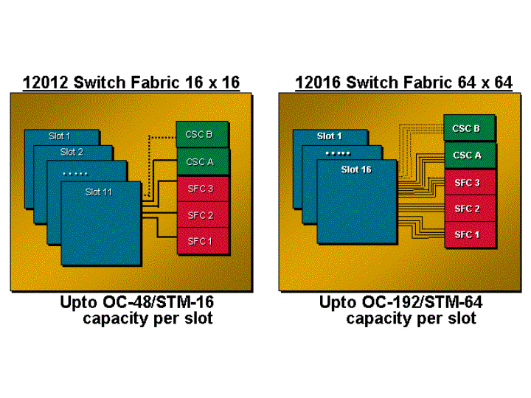
GSR采用的是分布式的结构：背板采用无源背板；路由的查找和包转发可以在每块线卡独立处理；特别是GSR的交换引擎采用模块化的交换矩阵的结构，可以通过更换交换矩阵平滑的升级背板的交换能力，而对设备的其它部件没有任何的影响。比如GSR12016到GSR12416的升级，就是通过把GSR12016的80Gbps的交换矩阵更换成320Gbps，实现了交换能力4倍的提高。

Cisco 12000 系列的接口处理卡提供巨大包缓冲内存，可减少网 络丢包率；提高TCP的流量。

GSR系列路由器是首次在路由器中采用交换矩阵的结构，被业界称为第七代路由器或是立交桥式的路由器（共享内存式路由器为第六代路由器或是停车场式的路由器），为路由器的分布式处理创造了条件，大大提高了路由器的性能。同时GSR12016可以提供大量的虚拟输出队列避免交换矩阵的头阻塞，解决了一致困扰交换矩阵式结构设备的技术难题，可确保在任何数据流的模式下提供高性能的交换能力。

Cisco GSR12000系列吉比特交换路由器自从1997年10月推出以来，已经安装了18,000多台。在同行业内，相似产品的装机量是最大的。目前GSR12016这一产品在中国地区的河南电信、北美的Sprite、AT&T等ISP都已经有了大量的应用。

CiscoGSR吉比特交换路由器系列是Cisco的主要路由产品，它的设计与开发旨在为供应商骨干网的核心提供支持。GSR12016是GSR系列中密度最高，性能最好的一款，它提供80G-320Gbps的增强型交换容量，交换性能保证端口之间的线速交换能力，交换延迟小于10ms，从而可满足XYZ宽带IP网的不断增长的带宽需求。
GSR12016有16个槽位，在配置了路由处理卡后还有15个槽位可插各种业界领先的线路卡系列。

符合电信级别设备的要求，可以提供稳定、可靠的网络
GSR12016完全符合运营商级网络设备第3层－－网络设备构建系统(NEBS)—的要求。它带有AC或DC冗余电源配置，显示了它作为服务供应商和企业路由器的多功能性。CiscoGSR12016中的许多先进设备都通过了严格的电磁干扰(EMI)和机械测验，完全符合行业的许多完全和合格标准。
GSR12016吉比特交换路由器符合电信级别设备要求主要表现在：：
- 极高的网络可用度：Cisco GSR12016的 关键部件 – 处理器，交换矩阵，接口卡，制冷系统和电源均有硬件冗余， 单一部件的故障不影响网络的运行；其网络可用度超过了 99.999％。作为 业务提供者，一定要采用运营者级别的路由交换机 。在网络运营者这个行 业要求的系统可用度通常要大于99.999%。Cisco 12000系列产品在很多运 营者级的用户中 (如：AT&T, QWest, Sprint 等 )已得到充分的证明。
- Cisco GSR12016的各个部件均有热插拔 功能。部件的更换和增加不影响网络的运行。服务不会中断。
- Cisco GSR12016的交换矩阵提供容错功能，单个部件的故障可在最短的时间内恢复。 不影响网络的运行。服务不 会中断。
- Cisco 12000 系列的POS接口支持APS/MSP功能，可提供高速的 可靠的连接的自愈功能。
同时，提供一个稳定、可靠的网络，对设备的要求不光是设备的可以用性，对某些实时性的业务的服务质量的稳定性对设备还要对包转发的时延的稳定性有较高的要求。
首先在转发包时不能有“错序”现象。
错序问题在Internet上的产生，有很多是因为网络设计的问题产生的。比如下图中的网络拓扑结构。在路由器A上作“Per Packet”的负载均衡（另外一种为“Per Desternation”负载均衡），到路由器D的IP包会均衡地在两条链路上传输到路由器B和C，再传到路由器D上。根据IP协议的特点，IP包的大小不同，而且如果B、C两台路由器的负载、处理能力等情况不相同，在两台路由器中的时延会不同。于是直接导致了IP包到达路由器D的顺序不同，产生“错序”。
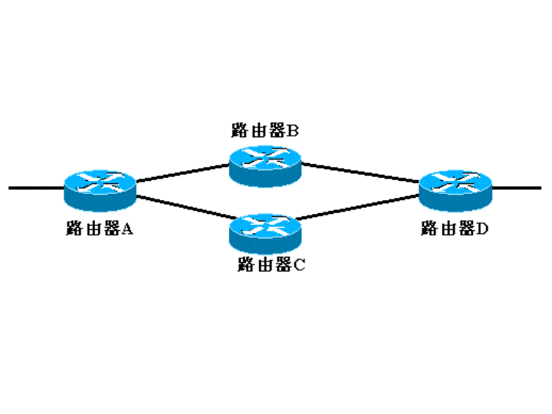
这种错序是可以通过优化网络设计得以解决的，比如采用“Per Desternation”的方式作负载均衡，保证同一个TCP的数据流经过同一条链路，解决了经过不同链路产生的“错序”问题。
另外还有一种情况是因为某些IP路由器的产品，由于在产品结构设计上的缺陷而造成的。例如有些共享内存式的路由器，它逻辑上的包转发的结构就是采用多个路由器组合的方式（主要目的是为了提高路由器的背板交换能力，共享内存式的路由器，根据半导体和加工工艺方面的限制，理论上的最高背板带宽为40Gbps）。
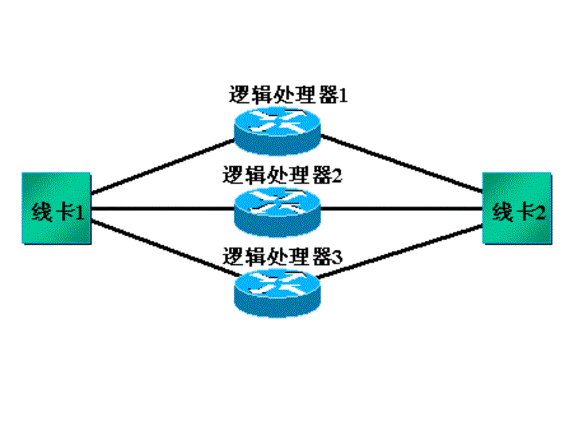
当线卡1收到IP包需要转发到线卡2时，数据包会根据“Per Packet”的负载均衡，均匀的将数据包转发到线卡2上。因为IP包大小不同，而且3个逻辑处理器的负载等客观情况有可能不同，在数据包离开线卡2时必然会产生“错序”的情况。
IP的错序对TCP/IP的影响是非常显著的。IEEE的工程师Jon C. R. Bennett发表在“IEEE/ACM TRANSACTIONS ON NETWORKING ”VOL. 7 NO. 6, DECEMBER 1999的论文“Packet Reordering is Not Pathological Network Behavior”详细阐述了错序对TCP/IP的影响：
错序主要分两种
1）数据包转发的错序，这主要会导致：
不必要的数据重传；
TCP拥塞窗口不再会扩大；
包丢失；
Round-Trip时间难以计算；
对TCP接收方数据接收的压力增大。
2）ACK数据的错序：
非常明显，根据TCP协议的原则，这将占用比数据包错序更多的带宽和时间保证数据传输的可靠性和正确性。
可见，如果IP路由设备存在错序现象对IP数据流的影响是非常巨大的。
Cisco GSR 12016的结构采用分布式结构，采用交叉矩阵的方式转发数据包。而且数据包在GSR内部转发时，是采用等长的信元格式。消除了前面所提到的产生包错序的所有客观情况。可以保证不会产生转发包的“错序”现象。
其次，对路由表的查找时间要比较稳定。
GSR12016路由表查找的方法是通过16－8－8的原则来查找的。首先匹配24位IP地址中的前16位，如果存在更精确的路由，再查下8位，直到查找到最匹配的路由项。整个过程最多需要3次查找。另外有些厂家的路由器，特别是共享内存式的路由器，为了节省查找路由表时所需的内存资源（内存资源主要用于存储转发IP数据），采取8－1－1－….－1的查找模式。这将导致转发数据包的时延抖动。从而影响了实时性数据业务的质量。
GSR12016采用专门面向供应商的CiscoIOS12.0S版，这个版本包含业界领先且经过部署测试的CiscoIOS软件包。其丰富的特性(如Cisco快速存储转发〖CEF〗)实现了路由器中数据包的分布式存储转发，并允许它随着业务负载的增加而线性扩展。CiscoIOS软件还带有强大的IP路由选择协议特性，这些特性在Internet和企业环境中运行时间已超过10年。
在 Cisco GSR12016交换路由器上附有增强的先进的 流量管理工程功能，包含QoS和CoS机制，可以在网络服务中提供服务 质量的区分，并且方便网络运营操作。这些功能包括：
- Cisco 12000 系列配置的IOS 软件包含扩展的BGP增强功能可适用 大规模网络；Cisco 12000 系列路由交换机和同时控制800 个 会话的BGP 连接。
- Cisco 提供业界领先的基于IP的拥塞控制管理技术，包含RED (Random Early Dection) 和 WRED( Weight Random Early Dection) 。
- 统一的时序控制机制如DRR( Deficit Round Robin) 和 Modified DRR 可确保网络延迟最小。
- 基于硬件的组播功能 (Multicast)可提供线速的第三层组播功能，可 提供基于广播的多媒体应用。
- Cisco的CEF( Cisco Express Forwarding)交换技术可使 Cisco 12000 系列支持 Internet骨干路由 。
- MPLS交换技术融合了路由和交换的功能，包含流量控制功能，能 够保证用户提供大规模的关键网络互联服务。
- 基于扩展的MPLS技术可提供可扩展的，安全的，可管理的IP VPN 服务。
由以上分析可知，Cisco公司的GSR12016相比业内其它相似产品，具有非常显著的优点。这主要是因为GSR系列交换路由器是基于先进的分布式体系结构，和Cisco公司在建设IP网络方面的丰富经验。同时Cisco公司本着对客户负责的原则，在新产品推出前要进行非常全面的测试，真正做到在最大程度上满足用户的需求。

OSR
随着电子商务的应用发展，它要求服务提供商可供给高的网络带宽和增强型的网络服务。企业正在不断的将应用主机托管，这就要求服务提供商来提供可保证用户服务级别的WEB、应用和远程存储的主机服务。同时，随着xDSL和Cable技术的使用，宽带网服务已经被居民小区广泛采用；过去那些在LAN上的用户流量，已经流到WAN和MAN上。这不仅仅增加了WAN/MAN的流量，同时针对某些关键业务应用，在不影响其性能情况下，必须满足用户的服务质量和安全要求。Cisco 7600 (OSR) 正可以满足这种需求，它可以提供非常丰富的高速光接口，且具有灵活的线速服务。

高性能平台
Catalyst 7600 OSR 是扩展性好的高性能平台，它可以满足多种广泛 的应用。它的架构采用了Supervisor-II、Multilayer Switching Feature(MSFC2)、Policy Feature Card(PFC2) 和 256Gbps 的交叉交换矩阵，是对Catalyst 6000 系列的增强和扩展。
Supervisor-II/MSFC2可支持多达512Mbytes的DRAM内存，它可轻松地装载全球INTERNET路由表。如果配备了交叉交换矩阵，它有256Gbps的交换能力，它的增强型的矩阵体系结构，可允许所有端口进行线速、无阻塞地交换。Supervisor-II/MSFC2处理路由表。OSR和基于CEF交换可以使整机达到30Mpps的转发速度，这相当于：在OSR里插满8个OC-48(2.5G)的接口，这些接口以满负荷线速无阻塞交换。
综合以上因素：巨大路由表能力、高速交换矩阵、分布式转发表和30Mpps转发速度，表明：OSR可以满足最新的服务提供商的需求。

高可靠性
OSR定位于网络的关键部件，因此它必须具备高可靠性。OSR支持硬件冗余，如：冗余处理器、冗余交换矩阵、电源、冷却系统、时钟等。
除了基本硬件冗余外，Catalyst 7600 OSR 还支持逻辑冗余特性，如：HSRP、第三层负载平衡、以太网捆绑等，来提供高级保护。
综合以上因素，OSR具有很高的可用性，这意味着，Catalyst 7600 OSR 可以用于关键应用场合。

增强型的光服务模块
针对宽带网的成功服务，仅仅作裸数据快速转发是不够的。服务提供商的网络往往有针对包作安全和QoS的需求，这些需求耗费很多处理的资源。因此，网络设备既可以实现复杂的服务而又不影响性能。
OSR采用了Cisco PXF (Parallel Express Forwarding)，即Cisco 并行快速转发技术，可以满足线速多服务的需求。PXF是一种可重新编程、并行处理、数据通道在线方式服务，不会造成CPU或资源瓶颈。可重新编程与传统的ASIC相比，更易升级和扩展而无需更换硬件。
诸如：线速流量整形、链路共享、MPLS等服务，在OC-48或更快的接口上实现，均不会造成性能下降。

多重采购选择
OSR 基本平台是：9槽 NEBS L3 兼容机箱，可放置于端局机房。它属于电信级产品，竖插卡，前后通风；OSR可以直流或交流供电。可支持冗余电源。
OSR也可提供6槽的平台。

服务提供商解决方案
服务提供商常常要求网络平台可以从sub-T1/E1 到OC-48c 甚至更高的接口，要求这些接口都具有线速特性，同时还要求这些接口具有QoS/Security/MPLS等多服务特性。
Catalyst 7600 OSR 可以被用于“城域网集中器”、“因特网数据中 心(IDC)”、“整合POP”。

投资保护
OSR提供了一个基本平台，该结构可扩展和升级，其接口可以低速到10G甚至更高。Cisco PXF 技术可灵活提供多种在线多服务而不影响性能的线速转发。海量内存和CEF允许该平台装载全球INTERNET路由表。具有线速多服务的高速光接口，可满足日益膨涨的网络带宽需求。
OSR利用了很多现有的部件和技术，它也采用Cisco IOS，会使用Cisco 7500/7200/uBR7200/7100/5800/2500的网络工程师，稍加培训，就可以操作OSR。

总结
当今的服务提供商为了提高自身的市场竟争力，它们需要可扩展的客户服务和带宽，同时要求网络设备具有智能、线速服务。Catalyst 7600 OSR 可以为服务提供商以有力的工具，它具有：构造灵活的网络、高性能、多服务、扩展性好、智能网络特性。服务提供商采用OSR可创造效益。

ONS 15454

概览
Cisco ONS 15454是一个强大的光纤平台，它降低了成本并提高了光纤传输网络的带宽使用效率。它能以任何配置组合, 在单一平台支持240 Gbps的TDM、ATM和以太网/IP流量。光纤传输通过简单的服务中升级从OC-3扩展到OC-48。ONS 15454插入卡以模块化增加提供带宽，因此您可以根据需要增加网络容量。

通用插槽
通用插槽是您安装ONS 15454输入/输出卡的地方。目前支持的速度包括DS-1、DS-3、DS3XM、EC-1、OC-3、OC-12、以太网、快速以太网和OC-48。8个插槽(1-4和14-17)为多速率插槽, 除OC-48外，多速率插槽适合所有ONS 15454 I/O卡。4个插槽(5、6、12和13)为高速插槽。它们能够适合所有ONS 15454 I/O卡，包括OC-48。
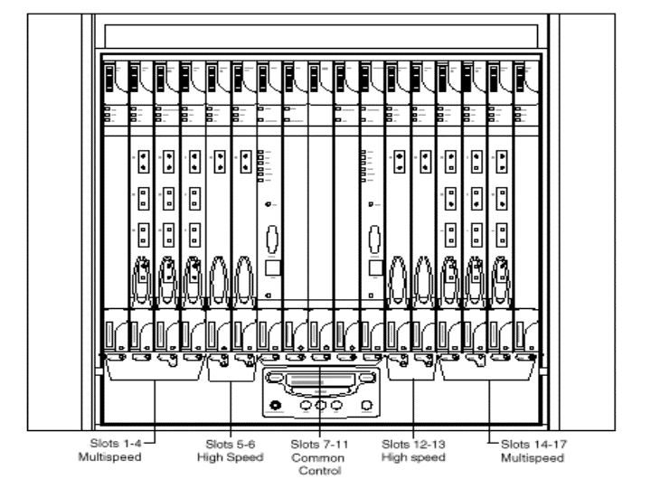

公用控制插槽
7-11插槽为公用控制插槽。这些插槽用于ONS 15454定时通信和控制(TCC)卡、交叉连接(XC)或带有VT功能的交叉连接(XCVT)卡以及可选的报警接口控制器(AIC)卡。

ONS 15454管理TDM和以太网流量，并在单一平台中提供服务集合和光纤传输。

背板
ONS 15454通过一个跨2个高带宽板迂回流量的底板分配带宽：一个数据板和一个SONET/SDH/SDH板。
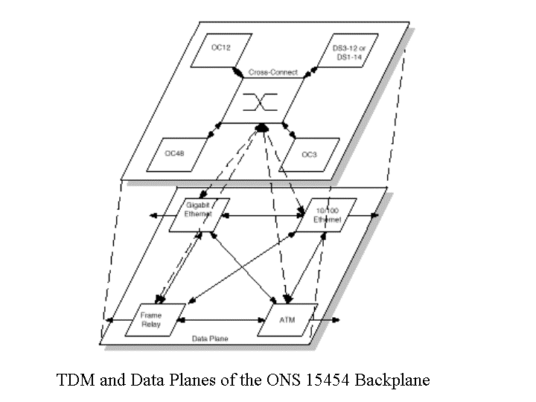

数据板
数据板拥有160 Gbps的集合带宽，允许利用1和3 Gbps链路进行卡之间的通信以及数据卡的流量管理。数据板在每个卡之间拥有一个特别低延迟的全网格点到点光纤，提供完全无阻塞的数据交换底板。

TDM板
时分复用器(TDM)板为每一个卡插槽提供对交叉插槽的全部访问(高速插槽最高10 Gbps；多速插槽最高2.48 Gbps)。ONS 15454完全无阻塞交叉连接模块系列能够将同步传输信号1 (STS-1)或Virtual Tributary 1.5 (VT1.5)有效负载(高达STS-192或1344 VT1.5有效负载)中的流量调整到任何卡上的任何端口。这使得有可能以STS-1或VT1.5增量调整SONET/SDH/SDH流量，从而最大限度地提高了带宽效率。

XC (仅STS管理的)和XC-VT卡能够为多速度插槽启动622 Mbps的带宽，为高速插槽启动2.5 Gbps的带宽。通过使用冗余交叉连接插槽，可以将ONS 15454配置为一个全保护的独立式带宽管理器。

底板I/O
底板拥有可提供的报警联络、用户可定义的系统报警联络封装、BITS时钟终端以及-48V直流电源终端。

ONS 15454线路速率
ONS 15454支持广泛的接口，这些接口支持不同的传输速率。

模块 线路速率
DS1-14 1.544 Mbps
DS3-12 44.736 Mbps
DS3XM-6 44.736 Mbps
EC1-12 51.84 Mbps
E100T-12 10Mbps/100Mbps
OC3-4 155.52 Mbps
OC12 622.08 Mbps
OC48 2488.32 Mbps

除广泛的配置选项之外，ONS 15454还提供先进的工艺接口、电缆管理和保护特性，提高了系统的灵活性和经济有效性。

管理接口
可以运用CMS—能够通过Internet浏览器, 基于Java的工艺接口-来配置ONS 15454。CMS利用终端的图形表示提供对OAM&P和TL1设置的访问。CMS连接可以通过一个绕接10BaseT底板接口建立。

ONS 15454拥有一个RS-232连接，适合基于TL1的管理。系统支持每一个卡上的可视报警以及机箱前面的LCD屏幕，可以用于迅速访问比传统LED报警更加详细的插槽及端口信息。

电缆管理
光纤模块和以太网卡拥有前面板电缆连接器。ONS 15454包括2个下拉面板，用于正面访问电缆管理。电子器件访问底板(SMB、BNC、AMP CHAMP)连接器。ONS 15454能够安装在19或23英寸机架中。安装硬件为安装在23英寸机架中进行了预设置，但是可能不适合安装在19英寸机架中。

保护
电子插件支持1:1和1:N保护。一个ONS 15454卡插槽能够用于保护多达5个插槽。光纤卡支持1+1 (自动保护交换)单向保护和1+1 APS双向保护。

特性概览

机械特性
BIC后封盖
底板接口连接器(BIC)后封盖隔离了总部通道和ONS 15454铜设备接口连接。该透明封盖允许观看连接和简单地取出进行维护。
插槽过滤器面板
插槽过滤器面板可用于填充空的卡插槽。这些可选面板帮助提供适当的通风和清洁的外观。

硬件特性

E100T-12
ONS 15454 E100T-12以太网卡跨SDH/SONET/SDH网络提供以太网封装流量 (IP和其他第三层协议) 的高吞吐量、低延迟包交换。该以太网卡能使网络操作员为高容量客户局域网互连、Internet流量和路由器流量集合提供多个10/100 Mbps访问点。

XCVT
ONS 15454 XCVT卡是一个带有VT1.5功能以及STS级功能的交叉连接。在STS级，XCVT支持通向所有高速插槽的无阻塞STS-48容量以及通向所有多速度插槽的无阻塞STS-12容量。这创建了一个完全无阻塞的288x288 STS-1矩阵。在VT级，交叉连接支持一个672x672 VT1.5矩阵。这允许接收和终止/重新布置具有VT1.5价值的一个双向STS-12。带宽可以根据每个STS-1或每个VT1.5动态地分配给每一个插槽。ONS 15454的系统操作需要XC或XCVT。

DS3N-12
ONS 15454 DS3N-12卡在1:N DS3保护组中作为保护卡运行，保护多达5个运行的DS3-12卡。基本DS3-12卡仅保护一个其他DS3-12卡。DS3-12和DS3N-12卡完全相同，没有新增的保护功能。

DS3XM-6
ONS 15454 DS3XM-6卡提供6个Telcordia (以前的Bellcore) GR-499-CORE M13复用功能。DS3XM-6利用GR-499-CORE C-Bit齐偶性和M23成帧将6个成帧的DS-3网络连接转换成28x6或168 VT1.5。所产生的VT1.5可以被交叉连接和调整到ONS 15454上的任何其他设备输出(DS-1、EC1、OC-3、OC-12、OC48)。

EC1-12
ONS 15454 EC1-12卡提供每个卡12个Telcordia兼容的GR-253 STS-1电子接口。每一个接口通过单个75 ohm 728A或同等同轴电缆以51.840 Mbps运行。根据设备条件，每一个接口拥有最大支持450英尺距离的输出。

AIC
AIC (报警接口控制器)卡为用户定义的报警I/O和联络线功能性扩展了系统管理功能，为您的使用提供输入/输出报警联络封装。物理连接是通过底板绕接区域建立的。您可以使用CMS定义带有多达4个输入和4个输出联络的报警。

联络线
联络线允许工艺人员将标准2线手机或4线通信设备插入分离的ONS 15454，进而通过ONS 15454进行通信。联络线是一个脉码调制(PCM)编码的语音通道，占用分段/线路开销中的E1或E2字节。4线接口与增强的联络线系统兼容，例如Dantel 41096和DTSS3a系统。

软件特性

操作员数据库保护选项
操作员甚至能够在数据库媒体访问控制(MAC)地址不匹配底板MAC时在一个TCC上保留原始数据库。在较早的版本中，数据库自动更新，不提供保留选项。

自动化数据库转换
2.0版及更高版本的软件自动重构并转换系统上现有的1.0版数据库。这些行为在新软件激活之前的软件升级过程期间发生。

服务中软件升级
只要采用双TCC卡，1.0版软件就可以升级到2.0版，而不影响ONS 15454上的流量。升级最初在备用TCC上发生。然后，系统验证升级是否成功，并从运行1.0版的有效TCC切换到运行2.0版的升级备用TCC。在切换之后，第二个TCC承担升级。

CMS

Java应用程序

2.0版CMS是一个Java应用程序。CMS应用程序是通过选择一个ONS 15454 IP地址作为目标URL通过一个Java功能的浏览器装载的。

非DCC连接的ONS 15454的管理
2.0版CMS通过节点SONET/SDH DCC自动寻找和识别其他ONS 15454。CMS识别不通过SONET/SDH DCC连接的ONS 15454。这些非连接ONS 15454显示在拓扑图上，并能够以与SONET/SDH DCC连接的ONS 15454相同的方式管理。

CMS与ONS 15454之间的CORBA接口

2.0版CMS和2.0版软件支持CORBA作为管理协议和管理对象模型。ONS 15454 2.0 IDL可供希望修改其网络管理系统(NMS)的客户通过CORBA与ONS 15454通信。

图形用户界面(GUI)

CMS GUI基于一个3格窗口。较低的窗格显示文本区域的表格视图，带有用于导航的标记。右上方的窗口显示一个较低窗格运行级别的图形(网络拓扑、架子、卡图形)。双击拓扑图中的一个格子将窗口改变成一个格视图。双击格视图中的卡将窗口改变成一个卡视图。左上方的窗口显示当前窗口分层上一级的图形视图。因此如果当前窗口显示一个格视图，那么该窗口显示网络拓扑视图。

Internet Explorer与Netscape Navigator
CMS从Internet Explorer (4.0或更高版本)与Netscape Navigator (4.08或更高版本)发布。CMS在Solaris 2.5.1或更高版本、Windows 95/98和Windows NT操作系统上运行。在通过浏览器初始连接到TCC卡之后，CMS应用程序将自动下载到计算机。Internet Explorer及所需的JAVA运行时间环境也包含在所包括的软件CD上。

窗格配置视图
CMS提供格配置的图形表示，带有当前卡提供、报警和条件。

网络拓扑视图

CMS自动发现SONET/SDH DCC连接的ONS 15454及其SONET/SDH互连，并在拓扑视图上显示它们。CMS使用客户提供的每一个ONS 15454的纬度和经度，准确地将节点放在拓扑图上。图标的色彩显示每一个节点的报警状态。

电路提供和管理

2.0版软件能够跨一个ONS 15454子网启动A-Z电路提供。操作员从CMS GUI通过选择一个来源ONS 15454 (包括卡、端口、STS和VT1.5)及一个目的ONS 15454 (包括卡、端口、STS和VT1.5)，创建端到端电路。ONS 15454自动计算最佳路径和2个节点之间电路的STS/VT使用。它沿电路的路径在每一个ONS 15454节点中建立所有交叉连接。操作员可以选择电路类型、电路是双向还是单向、电路规模以及流量是否需要路径保护。操作员还可以人工迂回电路。

报警收集和显示

2.0版CMS收集并显示拓扑图上显示的所有被发现ONS 15454的报警和事件。报警与事件屏幕提供标准故障管理功能，包括日期、时间、严重性、报告节点、报告对象、服务影响、说明等的显示。所有事件和报警的历史日志以及一份显著报警清单将一一显示。

报警/事件显示

同一报警/事件屏幕存在于窗格级和卡级，仅显示该视图级的那些事件和报警。

性能监控
根据GR-253-CORE和GR-820-CORE中的定义，2.0版CMS允许操作员为OC-N以及DS-1和DS-3统计显示SONET/SDH线路性能监控。对于每一个统计，可以显示31个以前的15分钟间隔和目前的15分钟间隔以及以前的24小时间隔和目前的24小时间隔。

总体特性

单向路径交换环(UPSR)

ONS 15454提供路径保护网状网络(PPMN)的选项。PPMN超越基本环配置将UPSR的保护模式扩展到几个互连环的网状体系结构。典型的UPSR保护映射单一UPSR上来源与目的节点之间的2个不同路径。PPMN还将为非驻留在同一环上但是通过一个网状连接网连接在一起的来源和目的节点执行这一任务。当被应用于单一环时，PPMN使用与Telecordia (以前的Bellcore)规定的UPSR相同的路径。

ONS 15454 2.0支持双光学BLSR。ONS 15454能够启动信号桥接和路径选择功能以及GR-1400-CORE中描述的所有所需功能。窗格中的任何插槽都能宿主使用任何光纤接口卡(OC-3、OC-12、OC-48)的UPSR。ONS 15454支持STS级及VT级的保护交换和管理。

通过2.0版，单一ONS 15454支持BLSR保护电缆与UPSR保护路径的混合。单一BLSR环和多达4个UPSR环能够从单一ONS 15454对面向对。

ONS 15454支持含有保护VT及STS路径的配置。ONS 15454在一个UPSR环中或沿一个UPSR路径支持无限数量的节点。

BLSR和光学插槽灵活性

OC-48将不在多速度插槽中运行。但是，任何其他光纤卡都能在任何高速或多速插槽中运行。窗格中的任何插槽都能宿主一个BLSR接口。

同步化状态联络

同步化状态联络是SONET/SDH网络中同步化(或网络定时)管理的一个机制。该机制允许BITS定时来源、节点以及两者的结合交换定制来源质量方面的信息。网络部件利用该信息选择最高质量的参考，同时避免环体系结构中特有的定时循环。同步化状态消息在SONET/SDH线路开销的S1字节中携带，并作为BITS DS-1的ESF数据链路中的位模式消息。

BITS接口格式和提供

ONS 15454为BITS输入和输出支持可提供的SF或ESF成帧格式以及B8ZS或AMI编码。它还支持“消息传递模式”—当所分出的DS-1使用ESF格式时，通过BITS分出的DS-1信号支持同步化状态消息的交换。

1:N电子保护(DS-1和DS-3)
1:N保护允许一个DS1N-14或DS3N-12卡保护多达5个工作的卡。一个正常DS-3或DS-1卡仅提供1:1保护。DS1N-14和DS3N-12卡必须从插槽3和15操作。

插槽灵活性

任何低速或高速插槽都支持未保护的卡。1.0版将奇数插槽限制于保护角色。

SONET/SDH双向自动保护交换

ONS 15454支持1+1双向线性APS交换。SONET/SDH线性自动保护交换(APS)是保护SONET/SDH线路终端设备(LTE)的一种自动化手段。

返回交换支持

ONS 15454 2.0支持返回交换。ONS 15454 2.0支持非返回1+1线性APS交换作为交换体系结构的缺省模式。

APS通道协议

ONS 15454 2.0支持在SONET/SDH线路开销内使用K1和K2字节的APS通道协议。

线性APS命令

ONS 15454 2.0允许通过CMS和TL1人工控制交换。

DCC互操作性(SDCC隧道)

SONET/SDH SDCC(数据通信通道)隧道允许其他SONET/SDH节点的OSI OAM&P流量通过一个未受影响的ONS 15454子网。例如，一个非ONS 15454 NMS可以跨SONET/SDH环管理被连接到ONS 15454的OSI NE。SDCC隧道跨一个ONS 15454子网，从一个SONET/SDH设备的SONET/SDH部分DCC流量到另一个SONET/SDH设备，支持透明的双向点到点连接。

TL1 over Telnet

ONS 15454 2.0支持TL1 over Telnet，从而通过基于IP的DCN或基于X.25的DCN支持基于TL1的OSS/NMS系统。如果操作支持系统(OSS)被连接到一个局域网，那么它就能够使用TL1 over TCP/IP。

SNMP管理

简单网络管理协议(SNMP)是访问和管理TCP/IP设备的业界标准协议。ONS 15454符合SNMP v1和SNMP v2c标准。SNMP还为能够在一个管理化设备内访问的内容定义了一个管理化对象定义模式。这些模式就是管理信息库(MIB)。ONS 15454软件为响应SNMP管理者的查询或生成管理者陷井增加一个SNMP代理。

DWDM

密集波分复用(DWDM)概览
本节提供DWDM技术、组件及应用的一个总体概览。它还介绍了Cisco ONS 15454如何实施DWDM解决方案。

DWDM是一种增加现有光纤基础设施承运容量的技术，消除了安装新光纤电缆的高额成本。服务供应商目前使用的大多数高速主干网都包括以每秒2.5 GB或10 Gbps运行的光纤链路。DWDM为利用现有安装光纤获得增加带宽提供一个可伸缩的解决方案。

DWDM以不同波长同时传输多个信号，允许用户就象使用多个光纤一样使用一个光纤。这种传输方式创造了被称为虚拟光纤的东西。传送的每一个信号可以采用不同的速率，但是能够使用相同的物理光纤电缆。

DWDM组件
基本DWDM系统包括下列组件：精确波长光纤发射器(激光)、光纤复用器和反复用器以及宽带光纤接收器。DWDM系统的可选组件包括光纤增加/删除复用器(OADM)和光纤放大器。下图显示了带有放大器的DWDM系统的基本原理。

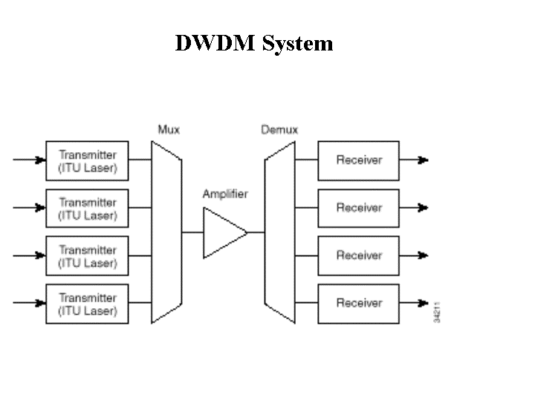

光纤发射器和转发器
DWDM系统的光纤发射器为高分辨率精确窄带激光。这类激光器允许紧密的信道间隔，增加了可以用在1500 nm频带中的波长数量，同时最大限度地减少了信号减损(例如耗散)的影响。光纤发射器最大限度地减少了功率损耗，允许远程发射，并提供高度的信号完整性。这些激光器允许使用光纤放大器，提高了延长距离的信号强度，与采用电子放大器相反，消除了重新生成各个光纤信号的需求。大多数激光器系统的设计带有遵循ITU-T的波长频率，能够实现简化的互操作性和更加简单的组件选择。

发射器的一个主要组件是转发器，它通过光-电-光(OEO)转换将宽带光纤信号转换成特定的波长。转发器或波长转换器是DWDM系统的可选设备，提供光纤波长向精确窄带波长的转换。这种转换能使路由器、ATM交换机或其他没有配备精确窄带激光器的复用器等设备复用到单一光纤上。

光纤放大器
光纤放大器用于增强光纤信号，以便最大限度地减少源自通过光纤发送光脉冲的功率损耗和衰减的影响。光纤放大器技术是启动DWDM高速、高容量传输的关键。光纤放大器技术是长途DWDM系统的长途DWDM商业成功的关键。但是，由于城市和地区网络中的距离较短，光纤放大器并非总是部署在这些网络中。

在光纤放大器出现之前，必须以电子方式重新生成每一个信号。当以电子方式重新生成一个光纤信号时，信号首先必须转换为电子信号、放大然后在被重新发射前转换回光信号。电子再生要求每一个光纤上的每一个波长拥有一个独立的再生器。单个光纤放大器能够放大一个光纤上的所有波长。

最常见的光纤放大器是掺铒光纤放大器(EDFA)。传统EDFA在1530至1560 nm范围内运行。

光纤复用器和反复用器
光纤复用器将不同波长的发射信号结合到一个光纤中。光纤反复用器在接收端将结合信号分离成它们的组件波长。薄胶片介质过滤器和光栅就是复用器/反复用器类型的例子。DWDM复用器一般为被动设备，这意味着它们不需要电子输入。这些被动复用器就象高精度棱镜一样，分离DWDM信号的不同色彩。

光纤接收器
光纤接收器检测进入光波信号，并将它们转换成适当的信号，以供接收设备处理。光纤接收器通常为宽带设备，能够通过相对宽范围的波长检测光。检测这种宽范围波长的能力允许单一接收器接收1300至1550 nm范围内的任何波长。

OADM
OADM可以部署在DWDM系统或网络中，增加信号兼并灵活性。OADM允许您从一个密集波分复用的光纤增加或删除信道。OADM被安装在一个多波长光纤中，允许特定波长从光纤反复用和再复用，同时能使所有波长通过。作为增加OADM过滤器的结果，通过的波长将经历很小的信号衰减。

DWDM应用
DWDM比传统光纤系统提供许多好处。它通过创建将每一个光纤转换成多个光纤的虚拟光纤，最大限度地减少光纤使用。DWDM提供更大的可伸缩性，并延长了非再生距离限制。它还与位速率和协议不相关。所有这些好处转变成许多新应用。本部分将介绍一些可能的应用。

长途
DWDM技术非常适合使用点到点或环拓扑的长途承运商。拥有16个新传输通道(过去通常为一个)大大提高了承运商扩展容量的能力，同时留出备份带宽，而无需部署新光纤。

DWDM技术一直被长途承运商广泛使用，它允许利用现有的光纤工厂来满足不断增加的带宽需求。专为长途网络设计的DWDM系统能够在单一光纤上提供超过32个波长。

自治愈环
自治愈环的开发取决于DWDM提供的大量容量。自治愈环一般安装在最尖端的电信网络中。通过使用DWDM，电信网络公司可以建设一个每秒40 GB的环，带有16个独立的全保护信号。所有这些都能够使用2个光纤完成。

DWDM技术不影响自治愈环技术的部署，而且对在OCN信号顶部运行的协议透明。DWDM系统提供多个波长，能够用于SONET/SDH系统的工作或保护通道。这些波长还可以用于未保护的光纤信号，例如许多路由器或ATM设备上的光纤信号。

网络扩展
对于建立或扩展其网络的网络公司来说，DWDM是为现有基础设施提供未来保护的一个经济途径。DWDM允许增量容量增加和简单地实施新设备。在工业基础迅速扩展的一些地区，DWDM是满足不断增加的需求的一种途径，无需铺设新光纤。

Cisco ONS 15454 DWDM解决方案
Cisco ONS 15454 DWDM解决方案采用18个不同的OC48 ITU DWDM卡。其中9个卡在蓝带中运行，间距200 GHz，另外9个在红带中运行，间距200 GHz。光纤拥有25 dB的链路预算。卡可以用于带有中跨距放大的长达200公里的长途非再生跨距，或没有放大的80公里。

ONS 15454 OC48 ELR ITU光纤补充了目前在平台上提供的OC48光纤卡。至于所有ONS 15454光纤卡，它们都可以进行配置，在环网络(UPSR或BLSR)、线性网络、点到点或ADM配置、网格、网络中或作为终端节点运行。根据用户的应用，ONS 15454系统可以结合配置ITU和非IT卡。

搭配ONS 15454 ELR ITU光纤和双向DWDM复用器/反复用器能够在单一光纤上提供高达每秒45 GB的带宽。当可用光纤有限时，所生成的光纤带宽改进可利用已安装的光纤工厂，减少了安装新光纤的需求。由于Cisco DWDM解决方案基于标准而且符合ITU，因此用户可以部署第三方制造商的产品来建立最适合其应用的多供应商网络。

运用DWDM和ITU激光器设计一个城域光纤链路与采用单一通道操作一样简单。由于ONS OC48 ELR ITU光纤是为单跨距、非放大链路设计的，因此该解决方案能够在大多数类型的光纤上运行。由于部署的DWDM系统的低光纤传输功率和宽频率间隔，光纤非线性影响(包括4波混合、受激布里渊散射、自相位调制、交叉相位调制和受激喇曼散射)不是问题。

DWDM的部署不限制支持的网络拓扑类型，无论是环、线性还是网状网络。此外，ONS 15454平台提供多服务(例如DS1、DS3和以太网)的能力不受影响。DWDM被动复用器/反复用器对穿过波长的数据透明，并被用于扩展现有光纤的容量。根据特定网络的要求，ONS 15454能够支持使用ITU及标准1310nm或1550nm波长的应用。

